|  |  |
| --- | --- |
| logo (CMYK)-01 | BỘ GIÁO DỤC VÀ ĐÀO TẠO  **TRƯỜNG ĐẠI HỌC CÔNG NGHỆ TP. HCM** |

**ĐỒ ÁN CHUYÊN NGÀNH**

**Xây dựng Website chăm sóc thú cưng**

Ngành: **Công Nghệ Thông Tin**

Chuyên ngành: **Công Nghệ Phần Mềm**

Giảng viên hướng dẫn: Nguyễn Huy Cường

Sinh viên thực hiện: Nguyễn Thị Hoàng Dương-1711060420

TP. Hồ Chí Minh, <2020-2021>

MỞ ĐẦU

Ngày nay, với sự phát triển mạnh mẽ của khoa học công nghệ, công nghệ thông tin là một trong những ngành có vị thế dẫn đầu và có vai trò rất lớn trong sự phát triển chung đó. Các ứng dụng của công nghệ thông tin được áp dụng trong mọi lĩnh vực nghiên cứu khoa học cũng như trong mọi lĩnh vực của đời sống. Là một phần của ngành công nghệ thông tin, công nghệ web đang có được sự phát triển mạnh mẽ và phổ biến rất nhanh bởi những lợi ích mà nó mang lại cho cộng đồng là rất lớn.

Đặc biệt những năm gần đây ở nước ta thu nhập bình quân đầu người tăng khá cao, mức sống và thu nhập cũng tăng lên theo thống kê từng năm. Cuộc sống ngày càng phát triển và đi theo hướng hiện đại. Xu hướng ngày càng chuyên nghiệp và quy mô kéo theo đó là những trào lưu mới như nước ta đang du nhập vào trong nước một số thú chơi cảnh mới lạ. Ngoại hình chúng khá là đẹp mắt với một số đặc điểm nổi bật như màu lông, da, hình dạng thú vị hoặc những đặc điểm khác như khá thông minh có thể làm được những công việc mà chủ sai,… Chúng được mua về và được chăm sóc như thú cưng trong gia đình, từ đồ ăn, thức uống, quần áo, trang sức, mỹ phẩm,… Cũng chính sự hấp dẫn và nhu cầu khách hàng cần ngày càng lớn trên thị trường nên nhóm quyết định lấy tên đề tài **“Xây dựng Website chăm sóc thú cưng”** làm đồ án cơ sở cho .

Website giúp cung cấp cho khách hàng những lựa chọn linh hoạt và tiện lợi trong việc tìm kiếm sản phẩm, dịch vụ tốt nhất cho thú cưng của mình thông qua chức năng tìm kiếm và giỏ hàng. Các thông tin về sản phẩm được hiển thị chi tiết với từng sản phẩm cũng như các dịch vụ chăm sóc từ đó khách hàng dễ dàng nhận biết và lựa chọn được thứ mình cần. Hệ thống mang lại sự tiện dụng trong việc cập nhập và quản lý các thông tin cho website, tạo khả năng liên lạc nhanh và dễ dàng.

**LỜI CẢM ƠN**

Trên thực tế không có sự thành công nào mà không gắn liền với những sự hỗ trợ, giúp đỡ dù ít hay nhiều, dù trực tiếp hay gián tiếp của người khác. Trong suốt thời gian từ khi bắt đầu học tập ở giảng đường đại học đến nay, em đã nhận được rất nhiều sự quan tâm, giúp đỡ của quý Thầy Cô, gia đình và bạn bè. Với long biết ơn sâu sắc nhất, em xin gửi đến quý Thầy Cô ở khoa Công Nghệ Thông Tin-Trường Đại Học Công Nghệ TPHCM đã cùng với tri thức và tâm huyết của mình để truyền đạt vốn kiến thức quý báu cho chúng em trong suốt thời gian học tập tại trường. Đó chính là những nền tảng cơ bản, thực dụng, là bước đầu tiên giúp chúng em có được nền tảng vững vàng hơn để bước vào sự nghiệp sau này trong tương lai. Đặc biệt nhóm em xin chân thành cảm ơn thầy **Nguyễn Huy Cường** là người đã hướng dẫn tận tình cho nhóm trong suốt quá trình làm đề tài “ **Xây dựng Website chăm sóc thú cưng”** này. Em xin chân thành cảm ơn thầy đã tận tình, quan tâm. Giúp đỡ, giải đáp những thắc mắc giúp nhóm trong suốt quá trình làm đề tài.Nếu không có những lời hướng dẫn, dạy bảo của thầy thì em nghĩ bài đồ án này của nhóm rất khó có thể hoàn thiện được. Một lần nữa nhóm em xin chân thành cảm ơn thầy.

Trong quá trình làm đề tài sẽ mắc phải những sai sót là điều mà nhóm không thể tránh khỏi, vì vậy em mong được các thầy, cô nhận xét, đánh giá và góp ý cho những sai sót đó để nhóm có thể học hỏi và rút ra những kinh nghiệm cho bản thân để hoàn thành tốt hơn cho những đề tài sau này. Nhóm em xin chân thành cảm ơn!

**DANH MỤC CÁC TỪ VIẾT TẮT**

|  |  |  |  |
| --- | --- | --- | --- |
| **STT** | **Từ viết tắt** | **Tên đầy đủ** | **Giải thích** |
| 1 | API | Application Programming Interface | Giao diện lập trình ứng dụng. |
| 2 | DOM | Document Object Model | Các đối tượng thao tác văn bản |
| 3 | XHTML | Extensible HyperText Markup Language | Ngôn ngữ Đánh dấu Siêu văn bản Mở rộng |
| 4 | XML | eXtensible Markup Language | Ngôn ngữ đánh dấu mở rộng do W3C đề nghị với mục đích tạo ra các ngôn ngữ đánh dấu khác |
| 5 | SVG | Scalable Vector Graphics | Ngôn ngữ đánh dấu (markup language) XML và dùng để miêu tả các hình ảnh đồ họa véc tơ hai chiều, tĩnh và hoạt hình, thường dành cho ứng dụng trên các trang mạng. |
| 6 | UML | Unified Modeling Language | Ngôn ngữ mô hình gồm các ký hiệu đồ họa mà các phương pháp hướng đối tượng sử dụng để thiết kế các hệ thống thông tin một cách nhanh chóng. |
| 7 | CSDL | Cơ sở dữ liệu |  |

**MỤC LỤC**

MỞ ĐẦU 2

CHƯƠNG 1: TỔNG QUAN 1

1.1. Phân tích tổng quan hệ thống 1

1.2. Mô tả đề tài 2

1.2.1. Các giao diện của website bao gồm: 2

1.2.2. Một số yêu cầu của website 3

1.2.3. Các tác vụ cơ bản 3

1.3. Nhiệm vụ đồ án 5

1.3.1. Lý do chọn đề tài 6

1.3.2. Mục đích, mục tiêu 6

1.3.3. Tổng quan về vấn đề nghiên cứu 6

1.3.4. Phạm vi đề tài 7

CHƯƠNG 2: CƠ SỞ LÝ THUYẾT 8

2.1. Các khái niệm và cơ chế hoạt động 8

2.2. Asp.net 8

2.3. Ngôn ngữ HTML 11

2.4. Ngôn ngữ CSS 12

2.5. Mô hình MVC 13

2.6. Một số thư viện hỗ trợ 13

2.6.1. Thư viện Javascript 13

2.6.2. Thư viện Bootstrap 13

2.6.3. Thư viện Jquery 14

2.7. SQL server 15

2.8. Phân tích và thiết kế hệ thống 17

2.8.1. Sơ đồ tổng thể 17

2.8.2. Sơ đồ chức năng 18

2.8.3. Sơ đồ ngữ cảnh mức 0 19

2.8.4. Sơ đồ quan hệ cơ sở dữ liệu 19

CHƯƠNG 3: THIẾT KẾ PHẦN MỀM 20

3.1. Các thành phần chức năng của hệ thống 20

3.2. Thiết kế giao diện, chức năng hệ thống 20

3.2.1. Giao diện chính của website 20

3.2.2. Giao diện đăng ký 23

3.2.3. Giao diện đăng nhập 24

3.2.4. Hệ thống Admin 25

3.2.5. Giao diện giỏ hàng 32

3.2.6. Chức năng tìm kiếm 33

3.2.7. Thú y tại nhà 35

3.2.8. Bảo hiểm sức khỏe 36

3.2.9. Spa 37

3.2.10. Thời trang 37

3.2.11. Dụng cụ hàng ngày 39

3.2.12. Thức ăn 40

3.2.13. Sức khỏe 41

3.2.14. Khuyến mãi 42

3.2.15. Tuyển dụng 43

3.2.16. Liên hệ 44

CHƯƠNG 4: KẾT LUẬN 45

4.1. Kết quả đạt được của đề tài 45

4.2. Hạn chế của đề tài 45

4.3. Hướng phát triển của đề tài 45

4.4. Kết quả mong muốn của nhóm 45

**DANH MỤC HÌNH ẢNH**

Hình 1.1: Tổng quan 2

Hình 2.1: Sơ đồ tổng thể 16

Hình 2.2: Sơ đồ phân rã chức năng 17

Hình 2.4: Sơ đồ ngữ cảnh mức 0 18

Hình 2.5: Sơ đồ quan hệ cơ sở dữ liệu 18

Hình 3.1: Giao diện chính của website 19

Hình 3.2: Dịch vụ 20

Hình 3.3: Cửa hàng 21

Hình 3.4: Nhà sản xuất 22

Hình 3.5: Giao diện đăng ký 23

Hình 3.6: Giao diện đăng nhập 24

Hình 3.7: Hệ thống Admin 25

Hình 3.8: Quản lý nhà sản xuất 26

Hình 3.9: Thêm nhà sản xuất 26

Hình 3.10: Chỉnh sửa nhà sản xuất 27

Hình 3.11: Xóa tạm thời nhà sản xuất 27

Hình 3.12: Quản lý loại sản phẩm 28

Hình 3.13: Thêm loại sản phẩm 28

Hình 3.14: Chỉnh sửa loại sản phẩm 29

Hình 3.15: Xóa tạm thời loại sản phẩm 29

Hình 3.16: Quản lý sản phẩm 30

Hình 3.17: Thêm sản phẩm 30

Hình 3.18: Chỉnh sửa sản phẩm 31

Hình 3.19: Xóa tạm thời sản phẩm 31

Hình 3.20: Giao diện giỏ hàng 32

Hình 3.21: Chức năng tìm kiếm 33

Hình 3.22: Thú y tại nhà 34

Hình 3.23: Bảo hiểm sức khỏe 35

Hình 3.24: Spa 36

Hình 3.25: Thời trang 37

Hình 3.26: Dụng cụ hàng ngày 38

Hình 3.27: Thức ăn 39

Hình 3.28: Sức khỏe 40

Hình 3.29: Khuyến mãi 41

Hình 3.30: Tuyển dụng 42

Hình 3.31: Liên hệ 43

# TỔNG QUAN

## Phân tích tổng quan hệ thống

Bệnh viện thú y PETPRO bao gồm 6 chi nhánh và chi nhánh 1 cũng chính là trụ sở chính nằm ở 192/7 đường Phú Thọ Hòa, phường Phú Thọ Hòa, quận Tân Phú, TPHCM. chuyên cung cấp tất cả các mặt hàng cũng như các dịch vụ chăm sóc thú cưng. Đối với việc mua hàng nếu khách hàng nào không có thời gian đến tận bệnh viện để mua thì có thể mua hàng qua website của bệnh viện Petpro. Muốn mua hàng thông qua website thì khách hàng phải đăng ký cho mình một tài khoản riêng trên đó. Tài khoản bao gồm các thông tin như: Họ tên, địa chỉ, số điện thoại,… để ban quản trị website tiện liên lạc khi khách hàng muốn mua hàng. Khi khách hàng đã lựa chọn và quyết định mua cho mình một sản phẩm trên website thì đội ngũ nhân viên sẽ giao hàng đến tận tay khách hàng theo địa chỉ mà khách hàng để lại. Những sản phẩm mà khách hàng mua sẽ được lưu vào chi tiết đơn hàng để thanh toán. Khách hàng sẽ thanh toán trực tiếp khi nhận hàng. Còn đối với việc chăm sóc sức khỏe hay làm đẹp cho thú cưng của khách hàng thì website cũng cung cấp đầy đủ các dịch vụ của bệnh viện như là: chăm sóc sức khỏe, spa, phối giống,…

Để thúc đẩy tìm ra được phương pháp từ các dịch vụ chăm sóc cũng như các sản phẩm đạt được hiệu quả nhất và giúp cho bệnh viện lên được kế hoạch để nâng cao chất lượng thì phải liên tục cập nhật những sản phẩm và giá cả mới phù hợp thị trường, các dịch vụ dành cho thú cưng mà khách hàng ưa chuộng. Hàng tháng, hàng quý và hàng năm các nhân viên quản lý website cần nhiều thời gian, công sức liên tục tiến hành làm các báo cáo thống kê nhằm đưa ra các thông tin về tình hình phát triển của bệnh viện, các loại sản phẩm bán chạy trên thị trường, các dịch vụ tốt nhất và từ đó có phương hướng phát triển mới cho bệnh viện.

Với mục tiêu đóng góp công sức của mình vào thị trường trực tuyến tốt nhất quốc gia. Bệnh viện đã không ngừng phát triển nhằm tạo điều kiện tốt nhất cho khách hàng và cả thú cưng của họ. Qua phân tích yêu cầu đặt ra từ phía bệnh viện đối với website như : lưu trữ các sản phẩm, nâng cao hiệu xuất giới thiệu các dịch vụ và bán hàng, tìm kiếm thông tin về sản phẩm nhanh, thuận tiện cho việc thống kê báo cáo của nhóm về đề tài thực hiện **“Xây dựng Website chăm sóc thú cưng”** cho bệnh viện PETPROnhằm giảm bớt một phần công việccủa người thực hiện, đưa ra được các danh sách thông kê báo cáo nhanh, chính xác theo đúng chuẩn báo cáo của bệnh viện.

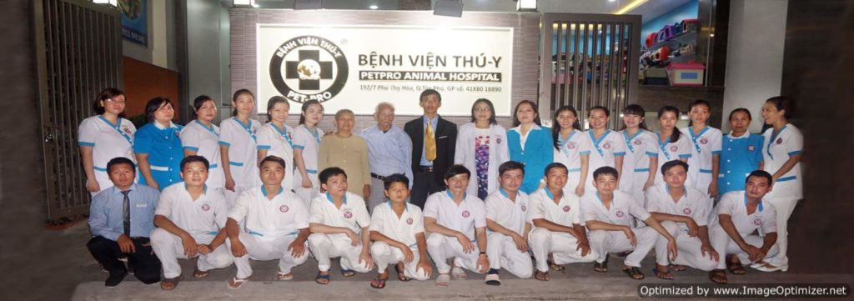

Hình 1: 1

Hình 1 1:

Hình 1.1: Tổng quan

## Mô tả đề tài

### Các giao diện của website bao gồm:

* Đăng ký, đăng nhập
* Tìm kiếm
* Giỏ hàng
* Thanh toán
* Đơn đặt hàng
* Trang chủ
* Giới thiệu
* Dịch vụ(chăm sóc sức khỏe, spa làm đẹp, phối giống)
* Cửa hàng(thời trang, sức khỏe, dụng cụ, thức ăn)
* Tuyển dụng
* Liên hệ
* Admin

### Một số yêu cầu của website

* Kiểu bố cục: ngắn gọn
* Phong cách thiết kế: đơn giản
* Không sử dụng các font chữ không chuẩn cho nội dung website, vì nếu máy của người xem không có font chữ đó thì sẽ hư toàn bộ. Nên sử dụng các font Unicode chuẩn như Arial, Verdana, Tahoma, Times News Roman.

### Các tác vụ cơ bản

#### Đăng kí

* Dành cho các khách hàng lần đầu tiên sử dụng website. Khách hàng có thể đăng kí hoặc không đăng kí. Nếu đăng kí, khách hàng sẽ quản lí được danh sách món hàng mà mình đặt mua dễ dàng cũng như xoá bỏ món hàng mà mình không thích.
* Các thông tin trên biểu mẫu khi đăng kí: **tên người dùng, tên khách hàng, mật khẩu, nhập lại mật khẩu, địa chỉ, email, số điện thoại**.
* Sau khi đăng kí, người dùng có thể thay đổi thông tin của mình nếu cần.

#### Đăng nhập

Đăng nhập vào hệ thống, bao gồm các trường: **tên người dùng, mật khẩu**.

#### Trang chủ

Đây là giao diện hiển thị bao quát của trang web. Trong giao diện, ở trên là phần header gồm có thanh tìm kiếm, nút đăng nhập, đăng ký và biểu tượng giỏ hàng. Phần thân, phía bên trái là khung hiển thị danh mục. Bên phải là phần lớn chứa nội dung chính như các hình ảnh nhằm mục đích quảng cáo. Phần cuối ở dưới chính là Footer chứa địa chỉ thông tin liên quan.

#### Tìm kiếm

Chức năng hổ trợ khách hàng tìm sản phẩm, khi khách hàng cần tìm sản phẩm của mình, chỉ cần điền vào thanh tìm kiếm rồi click chuột vào nút tìm kiếm, lập tức sẽ hiển thị sản phẩm đó liền cho khách hàng bao gồm tên sản phẩm, hình ảnh và giá bán. Điều này sẽ giúp cho khách hàng tiết kiệm được thời gian tìm kiếm.

#### Giới thiệu

Giới thiệu cho khách hàng biết về lịch sử hình thành phòng khám thú y Petpro cũng như một số thành tựu mà Petpro đã đạt được trong thời gian qua.

#### Dịch vụ

* Chăm sóc sức khỏe: một số dịch vụ khám chữa bệnh cho vật nuôi như: trị viêm da, thiếu canxi, gan, mổ đẻ…
* Spa làm đẹp: tắm gội, cắt tỉa lông, nhuộm, massage, cắt móng,…
* Phối giống: đảm bảo 100%.

#### Cửa hàng

Một số sản phẩm được bán kèm như là:

* Thời trang: quần áo, nệm, phòng ngủ,…
* Sức khỏe: thuốc bổ sung canxi, thuốc trị ve, thuốc trị viêm da,…
* Dụng cụ: tô đựng thức ăn, lồng, rọ mõm,…
* Thức ăn: các loại thức ăn dinh dưỡng, tăng trưởng và các thức ăn vặt,…

#### Đặt hàng

Khi khách hàng chọn vào nút **THANH TOÁN** trong giỏ hàng, sẽ chuyển sang trang thanh toán.

#### Giỏ hàng

* Đây là giao diện chứa danh sách các mặt hàng mà khách hàng đã đặt sau khi tìm kiếm. Nơi đây hiển thị mã sản phẩm, hình ảnh, tên sản phẩm, giá từng sản phẩm và tổng tiền của giỏ hàng.
* Có nút **THANH TOÁN** để tiến hành đặt hàng.

#### Xem danh sách mặt hàng

Khi khách hàng chọn một trong 4 mục “thời trang”, “sức khỏe”, “dụng cụ” và “thức ăn” trong mục “cửa hàng” sẽ xuất hiện một danh sách các mặt hàng được liệt kê. Các thông tin bao gồm: hình ảnh minh hoạ, tên sản phẩm, giá, nút **Add Cart**.

#### Xem chi tiết mặt hàng

* Khi khách hàng chọn vào một sản phẩm, sẽ hiện ra thông tin chi tiết về mặt hàng đó như:
  + Tên mặt hàng
  + Giá
  + Xuất sứ
  + …
* Nếu khách hàng chọn vào nút **Thêm vào giỏ** thì sẽ đưa sản phẩm vào giỏ hàng.

#### Khuyến mãi

Hiển thị các sản phẩm khuyến mãi của Petpro

#### Tuyển dụng

Tin tức tuyển dụng của Petpro.

#### Liên hệ

Thông tin liên hệ cung cấp cho khác hàng

#### Admin

Cho phép admin quản lý sản phẩm, loại sản phẩm, nhà sản xuất, đơn đặt hàng,…

## Nhiệm vụ đồ án

* Xây dựng một website hỗ trợ chăm sóc thú cưng có các công việc:
* Xây dựng và quảng bá thương hiệu, hình ảnh.
* Quảng bá các dịch vụ chăm sóc và các sản phẩm đang kinh doanh ra thị trường.
* Tiếp cận được nhiều đối tượng khách hàng khác nhau.
* Giải quyết, hỗ trợ các công việc quảng cáo, tiếp nhận và giải quyết các yêu cầu đặt hàng từ khách hàng.
* Ứng dụng Công nghệ thông tin vào việc giảm thiểu công sức, tiết kiệm thời gian cho các yêu cầu nghiệp vụ.
* Website phải đáp ứng được các tác vụ cơ bản, đồng thời phải hoạt động ổn định và có hiệu suất cao, đảm bảo được hiệu quả khi số lượng truy cập cao.
* Đặc biệt, website phải phù hợp nhằm giúp giảm thiểu thời gian và công sức bỏ ra Đồng thời có khả năng mở rộng, nâng cấp khi cần thiết.

### Lý do chọn đề tài

Ngày nay công nghệ thông tin ngày càng phát triển và nhu cầu của người sử dụng cũng ngày càng đa dạng và phong phú sẽ kéo theo sự phát triển của các phần mềm quản lý nhằm phục vụ các nhu cầu kinh doanh của khách hàng. Chính vì nguyên nhân đó nên nhó em quyết định chọn đề tài “**Xây dựng Website chăm sóc thú cưng”** làm đề tài nghiên cứu cho mình.

### Mục đích, mục tiêu

**Mục đích:**Tìm hiểu thêm về các dịch vụ chăm sóc thú cưng và bán hàng, bằng cách sử dụng các phần mềm hỗ trợ như visual studio, SQL server,…

**Mục tiêu:**Hoàn thành được một website thực thụ Áp dụng cho thực tế thị trường xã hội hiện nay.

### Tổng quan về vấn đề nghiên cứu

* Nghiên cứu về việc ứng dụng nền tảng Công nghệ thông tin vào việc quản lý, giải quyết các công việc của đời sống hằng ngày.
* Nghiên cứu về công nghệ làm web bằng Visual Studio 2015. SQL Server 2014, ứng dụng vào việc viết ra một website chăm sóc thú cưng với các chức năng cơ bản.
* Nghiên cứu về các nền tảng để lập trình bằng C# và đưa trang web lên mạng internet.

### Phạm vi đề tài

Đề tài của em được sử dụng với quy mô vừa và nhỏ.

# CƠ SỞ LÝ THUYẾT

## Các khái niệm và cơ chế hoạt động

* Một website là tập hợp của 2 thành phần cơ bản, bao gồm front-end và back-end. Front-end là phần giao diện mà người sử dụng website sẽ trực tiếp nhìn thấy trên trình duyệt và thao tác với nó. Back-end là phần được thực thi trên máy chủ server, tiếp nhận các yêu cầu (request) từ người dùng đang tương tác với giao diện front-end, tiến hành xử lý, tương tác với cơ sở dữ liệu (database) để truy xuất hoặc chỉnh sửa các thông tin, sau đó trả về cho người dùng và hiển thị trên phần front-end.
* Một website muốn hoạt động được trên môi trường trực tuyến cần phải có một máy chủ để thực thi. Server là nơi chứa website, các máy người dùng sẽ đưa ra các yêu cầu và gửi lên máy server này để xử lý. Tuy nhiên, đầu tư một máy server sẽ tốn kém, do đó người ta sử dụng dịch vụ hosting.
* Đồng thời, website cần có một domain (tên miền) để dễ nhớ và cũng để quảng bá cho hình ảnh của công ty, tổ chức đang sở hữu website đó.

## Asp.net

- ASP.NET là một frramework lập trình mang tính cách mạng cho phép nhanh chóng Phát triển các ứng dụng và dịch vụ web mạnh mẽ. Khởi động Microsoft.NET

- Nền tảng, nó cung cấp cách dễ nhất và có thể mở rộng nhất để phát triển, triển khai và chạy

- Các ứng dụng web phân tán có thể nhắm mục tiêu bất kỳ trình duyệt hoặc bất kỳ ứng dụng nào.

Chúng ta cùng tìm hiểu những đặc tính của ASP.NET:

* Easy Programming Model:

ASP.NET giúp chúng ta phát triển và triển khai các ứng dụng về mạng trong một thời gian kỷ lục vì nó cung cấp cho ta một kiểu mẫu lập trình dễ dàng và gọn gàng nhất. Ngoài ra, các trang ASP.NET còn làm việc với mọi browsers hiện nay như Internet Explorer (IE), Netscape, Opera, AOL…mà không cần đổi tới đổi lui các nguồn mã như trước.

* Flexible Language Options:

Không như ASP kiểu cổ điển chỉ giới hạn với VBScripts and JScripts, ASP.NET yểm trợ trên 25 ngôn ngữ lập trình (dĩ nhiên ngoài các ngôn ngữ mới thiết lập đã cài sẵn yểm trợ .NET framework như là VB.NET, C# và JScript.NET còn có MC++.NET, Smalltalk.NET, COBOL.NET, Eiffel.NET, Perl.NET, Component Pascal.NET, Mercury.NET, Oberon.NET, Python.NET…).

* Great Tool Support:

Mặc dù ta có thể chỉ dùng đến Notepad để triển khai các trang ASP.NET nhưng Visual Studio.NET giúp năng suất triển khai mạng thêm phần hiệu quả vì ta có thể quan sát các kế hoạch của ta dễ dàng hơn khi phác họa các thành phần của ASP.NET bằng hình ảnh với ASP.NET Web Forms hay Services theo phương pháp “drag-drop-doubleclick” quen thuộc của nền Windows. Hơn nữa, còn yểm trợ ta trong việc phát hiện và loại bỏ các lỗi sai một cách rất thuận lợi trong khi phát triển các ứng dụng về mạng (support for debugging and deploying ASP.NET Web applications).

* Rich Class Framework:

Nhờ nền tảng vững vàng và tài nguyên phong phú .NET Framework với hơn 5000 classes bao gồm đủ thứ như XML, data access, file upload, regular expressions, transactions, message queuing, SMTP mail, … nên việc thiết kế các đặc tính trong một ứng dụng trở nên nhẹ nhàng và thoải mái hơn xưa rất nhiều.

* Compile execution:

ASP.NET không những chạy nhanh hơn ASP cổ điển gấp 5 lần mà còn có thể duy trì kiểu mẫu cập nhật gọi là kiểu mẫu “just hit save”, nghĩa là ASP.NET tự động dò tìm mọi sự thay đổi và compile files khi cần thiết cũng như lưu trữ kết quả compile đó để cung ứng dịch vụ cho những yêu cầu tiếp theo sau, nhờ vậy ứng dụng của bạn luôn luôn được cập nhật hóa và chạy với tốc độ nhanh.

* Rich output caching:

ASP.NET có khả năng lưu trữ một kết quả chung trong bộ phận memory của trang để gửi giải đáp cho cùng một yêu cầu từ nhiều khách hàng khác nhau và nhờ đó không những tiết kiệm được sự lặp đi lặp lại công tác thi hành của một trang web mà còn gia tăng hiệu suất một cách ngoạn mục do giới hạn tối đa việc chất vấn các cơ sở dữ liệu ( eliminating the need to query the datab ase on every request ) rất tốn nhiều thời gian.

* NET Outperforms J2EE:

Trong việc đối đầu nhau về hiệu suất (performance) và (scalability) với cùng một ứng dụng phát triển giữa Sun's Java Pet Store J2EE và ASP.NET thì ASP.NET không những nhanh vượt trội hơn J2EE đến 28 lần (khoảng 2700%), nguồn mà lại ít hơn nhiều (khoảng ¼ nguồn mã của J2EE) mà còn dùng bộ xử lý (processor) chỉ khoảng 1/6 lần so với việc sử dụng (processor) của J2EE.

* Memory Leak, DeadLock và Crash protection:

ASP.NET cũng có khả năng dò tìm và phục hồi (detects and recovers) những trở ngại nghiêm trọng như deadlocks hay bộ nhớ bị rỉ để đảm bảo ứng dụng của bạn luôn luôn sẵn sàng khi dùng mà không làm cản trở việc cung ứng dịch vụ cần thiết thường lệ.

* Simple application deployment:

ASP.NET đơn giản hóa việc triển khai ứng dụng mạng, do đó biến việc triển khai toàn bộ ứng dụng trở nên dễ dàng và thuận tiện hơn hẳn trước kia vì bây giờ ta chỉ cần sao (với XCOPY) và lưu trữ ở server chứ không cần phải chạy chương trình “regsrv32” để đăng ký bất cứ thành phần nào cả, và thêm nữa khi cần lưu trữ những yếu tố phụ cần thiết cho việc thiết lập hay bố trí các ứng dụng, ta chỉ cần lưu trữ nó vào trong một hồ sơ dưới dạng XML là đủ.

* Dynamic update of running application:

ASP.NET cho phép ta tự động cập nhật hóa các thành phần đã compiled (compiled components) mà không cần phải khởi động lại các Web server.

* Easy Migration Path:

Ta không cần phải du nhập những ứng dụng được phát triển và triển khai bằng ASP cổ điển hiện có vào ASP.NET vì ASP.NET có thể chạy song song với ASP ở cùng một Internet Information Server (IIS) trong nền windows 2000 hay windows XP. Các ứng dụng cũ vẫn được chạy hết sức thoải mái với ASP.DLL trong khi ASP.NET sẽ xử lý các ứng dụng mới. Ngoài ra, ASP.NET còn cho phép bạn dùng lại những thành phần thương mại hiện nay kiểu COM cổ điển trong các ứng dụng của nó.

* XML Web Services:

Dịch vụ về mạng với XML cũng cho phép bạn truyền đạt (communicate) và chia sẻ các dữ kiện xuyên qua mạng Internet dễ dàng hơn các SOAP client mà không hề phân biệt đối xử các hệ điều hành hay ngôn ngữ lập trình khác nhau (regardless of OS or programming language). Nhờ đó, ta không cần phải học thêm hay đào sâu các kiến thức về Networking, XML hay SOAP, ...

* Mobile Web Service Support:

Thêm nữa, ASP.NET Mobile Controls còn giúp ta phát triển và triển khai mạng nhắm vào thị trường những cell phone hay PDA với gần hơn 80 Mobile Web Services được cung cấp trong .NET framework. Bạn chỉ cần lập trình cho ứng dụng của bạn rồi phó mặc cho Mobile Controls đó tự động phát sinh ra những nguồn mã WAP/WML, HTML hay iMode thích hợp với từng loại thiết bị riêng biệt.

## Ngôn ngữ HTML

HTML (HyperText Markup Language) – Ngôn ngữ đánh dấu siêu văn bản  
được sử dụng để tạo các tài liệu có thể truy cập trên mạng. Tài liệu HTML được tạo nhờ dùng các thẻ và các phần tử của HTML. File được lưu trên máy chủ dịch vụ web với phần mở rộng “.htm” hoặc “.html”. Các trình duyệt sẽ đọc tập tin HTML và hiển thị chúng dưới dạng trang web. Các thẻ HTML sẽ được ẩn đi, chỉ hiển thị nội dung văn bản và các đối tượng khác: hình ảnh, media. Với các trình duyệt khác nhau đều hiển thị một tập HTML với một kết quả nhất định. Các trang HTML được gửi đi qua mạng internet theo giao thức HTTP. HTML không những cho phép nhúng thêm các đối tượng hình ảnh, âm thanh mà còn cho phép nhúng các kịch bản vào trong đó như các ngôn ngữ kịch bản như Javascript để tạo hiệu ứng động cho trang web. Để trình bày trang web hiệu quả hơn thì HTML cho phép sử dụng kết hợp với CSS. HTML không những cho phép nhúng thêm các đối tượng hình ảnh, âm thanh mà còn cho phép nhúng các kịch bản vào trong đó như các ngôn ngữ kịch bản như Javascript để tạo hiệu ứng động cho trang web.

HTML là một chuẩn ngôn ngữ internet được tạo ra và phát triển bởi tổ chức  World Wide Web Consortium còn được viết tắt là W3C. Trước đó thì HTML xuất bản theo chuẩn của RFC. HTML được tương thích với mọi hệ điều hành cùng các trình duyệt của nó. Khả năng dễ học, dễ viết là một ưu điểm của HTML không những vậy việc soạn thảo đòi hỏi hết sức đơn giản, chúng ta có thể dùng word, notepad hay bất cứ một trình soạn thảo văn bản nào để viết và chỉ cần lưu với định dạng “.html “ hoặc “.htm” là đã có thể tạo ra một file chứa HTML. Hiện nay, phiên bản mới nhất của HTML là HTML5 với nhiều tính năng ưu việt so với các phiên bản cũ HTML cải tiến khá nhiều đặc biệt hỗ trợ mạnh mẽ các phần tử multi media mà không cần các plugin. Một tập tin HTML bao gồm trong đó là các đoạn văn bản HTML, được tạo lên bởi các thẻ HTML. HTML5 nói chung mạnh mẽ hơn nhiều không chỉ về tốc độ và độ thích ứng cao mà chính là khả năng hỗ trợ API (Application Programming Interface - giao diện lập trình ứng dụng) và DOM (Document Object Model – các đối tượng thao tác văn bản).

## Ngôn ngữ CSS

CSS (Cascading Style Sheets) là một ngôn ngữ quy định cách trình bày  
cho các tài liệu viết bằng HTML, XHTML, XML, SVG, hay UML,…CSS quy định cách hiển thị của các thẻ HTML bằng cách quy định các thuộc tính của các thẻ đó (font chữ, kích thước, màu sắc...).

CSS có cấu trúc đơn giản và sử dụng các từ tiếng anh để đặt tên cho các thuộc tính. CSS khi sử dụng có thể viết trực tiếp xen lẫn vào mã HTML hoặc tham chiếu từ một file css riêng biệt. Hiện nay CSS thường được viết riêng thành một tập tin với mở rộng là “.css”. Chính vì vậy mà các trang web có sử dụng CSS thì mã HTML sẽ trở nên ngắn gọn hơn. Ngoài ra có thể sử dụng một tập tin CSS đó cho nhiều website tiết kiệm rất nhiều thời gian và công sức. Một đặc điểm quan trọng đó là tính kế thừa của CSS do đó sẽ giảm được số lượng dòng code mà vẫn đạt được yêu cầu.

Tuy nhiên, đối với CSS thì các trình duyệt hiểu theo kiểu riêng của nó. Do vậy, việc trình bày một nội dung trên các trình duyệt khác nhau là không thống nhất. CSS cung cấp hàng trăm thuộc tính trình bày dành cho các đối tượng với sự sáng tạo cao trong kết hợp các thuộc tính giúp mang lại hiệu quả.

## Mô hình MVC

MVC (viết tắt của Model-View-Controller) là một mẫu kiến trúc phần mềm để tạo lập giao diện người dùng trên máy tính. MVC chia một ứng dụng thành ba phần tương tác được với nhau để tách biệt giữa cách thức mà thông tin được xử lý nội hàm và phần thông tin được trình bày và tiếp nhận từ phía người dùng.

Khi sử dụng đúng cách, mẫu MVC giúp cho người phát triển phần mềm cô lập các nguyên tắc nghiệp vụ và giao diện người dùng một cách rõ ràng hơn. Phần mềm phát triển theo mẫu MVC tạo nhiều thuận lợi cho việc bảo trì vì các nguyên tắc nghề nghiệp và giao diện ít liên quan với nhau.

Trong mẫu Model-View-Controller, mô hình (model) tượng trưng cho dữ liệu của chương trình phần mềm. Tầm nhìn hay khung nhìn (view) bao gồm các thành phần của giao diện người dùng. Bộ kiểm tra hay bộ điều chỉnh (controller) quản lý sự trao đổi giữa dữ liệu và các nguyên tắc nghề nghiệp trong các thao tác liên quan đến mô hình.

## Một số thư viện hỗ trợ

### Thư viện Javascript

JavaScript là một ngôn ngữ dạng script thường được sử dụng cho việc lập trình web ở phía client, nó tuân theo chuẩn ECMAScript. Là một ngôn ngữ linh động, cú pháp dễ sử dụng như các ngôn ngữ khác và dễ dàng lập trình. JavaScript không hề liên quan tới ngôn ngữ lập trình java, được hầu hết các trình duyệt ngày nay hỗ trợ. Với javascript, ứng dụng web của bạn sẽ trở nên vô cùng sinh động, mang tính trực quan và tương tác cao. JavaScript theo phiên bản hiện hành là một ngôn ngữ lập trình kịch bản dựa trên đối tượng được phát triển từ các ý niệm nguyên mẫu. Ngôn ngữ này được dùng rộng rãi cho các trang web, nhưng cũng được dùng để tạo khả năng viết script sử dụng các đối tượng nằm sẵn trong các ứng dụng. Giống Java, JavaScript có cú pháp tương tự ngôn ngữ lập trình C. “.js” là phần mở rộng thường được dùng cho tập tin mã nguồn JavaScript.

### Thư viện Bootstrap

Bootstrap là một Framework có chứa HTML, CSS, JAVASCRIPT, Framework trong tiếng việt có nghĩa là “khuôn khổ” giúp tiết kiệm được thời gian, công sức hơn nữa việc xây dựng hai teamplate cho giao diện Desktop và Mobile đã lỗi thời thay vào đó là Responsive. Responsive sẽ giúp website của bạn hiển thị tương thích với mọi kích thước màn hình nhờ đó bạn sẽ tùy chỉnh hiện thị được nhiều hơn trên các loại màn hình khác nhau.

Ưu điểm của Bootstrap:

* Tiết kiệm thời gian: Boostrap giúp người thiết kế giao diện website tiết kiệm rất nhiều thời gian. Các thư viện Bootstrap có những đoạn mã sẵn sàng cho bạn áp dùng vào website của mình. Bạn không phải tốn quá nhiều thời gian để tự viết code cho giao diện của mình.
* Tùy biến cao: Bạn hoàn toàn có thể dựa vào Bootstrap và phát triển nền tảng giao diện của chính mình. Bootstrap cung cấp cho bạn hệ thống Grid System mặc định bao gồm 12 bộ và độ rộng 940px. Bạn có thể thay đổi, nâng cấp và phát triển dựa trên nền tảng này.
* Responsive Web Design: Với Bootstrap, việc phát triển giao diện website để phù hợp với đa thiết bị trở nên dễ dàng hơn bao giờ hết. Đây là xu hướng phát triển giao diện website đang rất được ưu chuộng trên thế giới.

### Thư viện Jquery

JQuery là một thư viện kiểu mới của JavaScript, được tạo bởi John Resig vào năm 2006 với một phương châm tuyệt vời: Write less, do more - Viết ít hơn, làm nhiều hơn.

JQuery làm đơn giản hóa việc truyền tải HTML, xử lý sự kiện, tạo hiệu ứng động và tương tác Ajax. Với jQuery, khái niệm Rapid Web Development đã không còn quá xa lạ.

JQuery là một bộ công cụ tiện ích JavaScript làm đơn giản hóa các tác vụ đa dạng với việc viết ít code hơn. Dưới đây liệt kê một số tính năng tối quan trọng được hỗ trợ bởi jQuery:

* Thao tác DOM − jQuery giúp dễ dàng lựa chọn các phần tử DOM để *traverse (duyệt)* một cách dễ dàng như sử dụng CSS, và chỉnh sửa nội dung của chúng bởi sử dụng phương tiện Selector mã nguồn mở, mà được gọi là Sizzle.
* Xử lý sự kiện − jQuery giúp tương tác với người dùng tốt hơn bằng việc xử lý các sự kiện đa dạng mà không làm cho HTML code rối tung lên với các Event Handler.
* Hỗ trợ AJAX − jQuery giúp bạn rất nhiều để phát triển một site giàu tính năng và phản hồi tốt bởi sử dụng công nghệ AJAX.
* Hiệu ứng − jQuery đi kèm với rất nhiều các hiệu ứng đa dạng và đẹp mắt mà bạn có thể sử dụng trong các Website của mình.
* Gọn nhẹ − jQuery là thư viện gọn nhẹ - nó chỉ có kích cỡ khoảng 19KB (gzipped).
* Được hỗ trợ hầu hết bởi các trình duyệt hiện đại − jQuery được hỗ trợ hầu hết bởi các trình duyệt hiện đại, và làm việc tốt trên IE 6.0+, FF 2.0+, Safari 3.0+, Chrome và Opera 9.0+.
* Cập nhật và hỗ trợ các công nghệ mới nhất − jQuery hỗ trợ CSS3 Selector và cú pháp XPath cơ bản.

## SQL server

SQL Server chính là một hệ quản trị dữ liệu quan hệ sử dụng câu lệnh SQL để trao đổi dữ liệu giữa máy cài SQL Server và máy Client. Một Relational Database Management System – RDBMS gồm có: databases, datase engine và các chương trình ứng dụng dùng để quản lý các bộ phận trong RDBMS và những dữ liệu khác.

Các thành cơ bản trong SQL Server gồm có: Reporting Services, Database Engine, Integration Services, Notification Services, Full Text Search Service,… Tất cả kết hợp với nhau tạo thành một giải pháp hoàn chỉnh giúp cho việc phân tích và lưu trữ dữ liệu trở nên dễ dàng hơn.

**+ Database Engine**: Đây là một engine có khả năng chứa dữ liệu ở các quy mô dưới dạng support và table. Ngoài ra, nó còn có khả năng tự điều chỉnh ví dụ: trả lại tài nguyên cho hệ điều hành khi một user log off và sử dụng thêm các tài nguyên của máy khi cần.

**+ Integration Services**: là tập hợp các đối tượng lập trình và các công cụ đồ họa cho việc sao chép, di chuyển và chuyển đổi dữ liệu.  Khi bạn làm việc trong một công ty lớn thì dữ liệu được lưu trữ ở nhiều nơi khác nhau như được chứa trong: Oracle, SQL Server, DB2, Microsoft Access,… và bạn chắc chắn sẽ có nhu cầu di chuyển dữ liệu giữa các server này. Ngoài ra, bạn còn muốn định dạng dữ liệu trước khi lưu vào database. Chắc chắn Integration Services sẽ giúp bạn giải quyết được công việc này dễ dàng.

**+ Analysis Services**: Đây là một dịch vụ phân tích dữ liệu rất hay của Microsoft. Dữ liệu khi được lưu trữ vào trong database mà bạn không thể lấy được những thông tin bổ ích thì coi như không có ý nghĩa gì. Chính vì thế, công cụ này ra đời giúp bạn trong việc phân tích dữ liệu một cách hiệu quả và dễ dàng bằng cách dùng kỹ thuật khai thác dữ liệu – datamining và khái niệm hình khối nhiều chiều – multi dimendion cubes.

**+ Notification Services**: Dịch vụ thông báo này là nền tảng cho sự phát triển và triển khai các ứng dụng soạn và gửi thông báo. Ngoài ra, dịch vụ này còn có chức năng gửi thông báo theo dịch thời đến hàng ngàn người dăng ký sử dụng trên nhiều loại thiết bị khác nhau.

**+ Reporting  Services**: là một công cụ tạo, quản lý và triển khai báo cáo bao gồm: server và client. Ngoài ra, nó còn là nền tảng cho việc phát triển và xây dựng các ứng dụng báo cáo.

**+ Full Text Search Service**: là một thành phần đặc biệt trong việc truy vấn và đánh chỉ mục dữ liệu văn bản không cấu trúc được lưu trữ trong các cơ sở dữ liệu SQL Server.

**+ Service Broker**: là một môi trường lập trình cho việc tạo ra các ứng dụng trong việc nhảy qua các Instane.

## Phân tích và thiết kế hệ thống

### Sơ đồ tổng thể

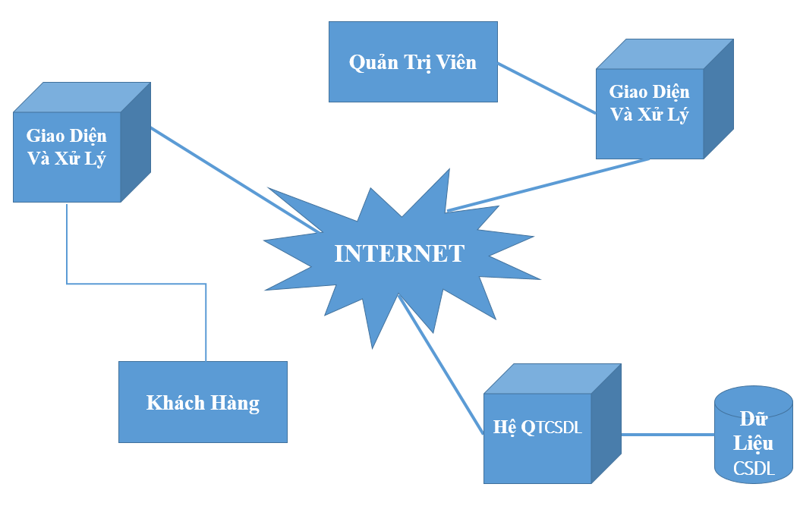

Hình 2.1: Sơ đồ tổng thể

### Sơ đồ chức năng

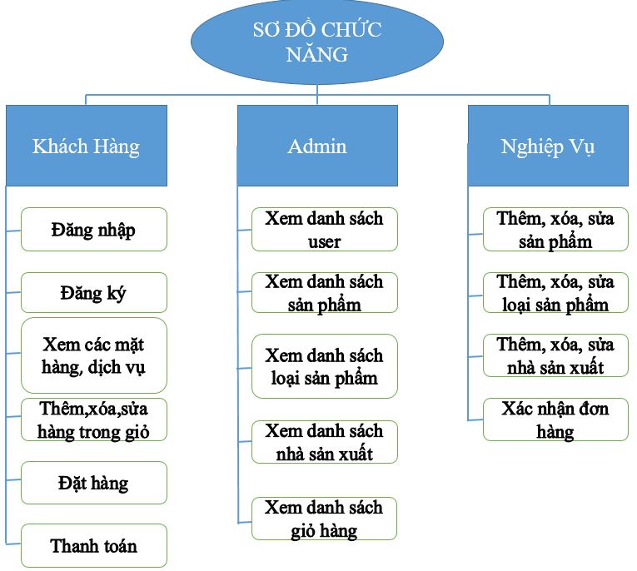

Hình 2.2: Sơ đồ phân rã chức năng

### Sơ đồ ngữ cảnh mức 0

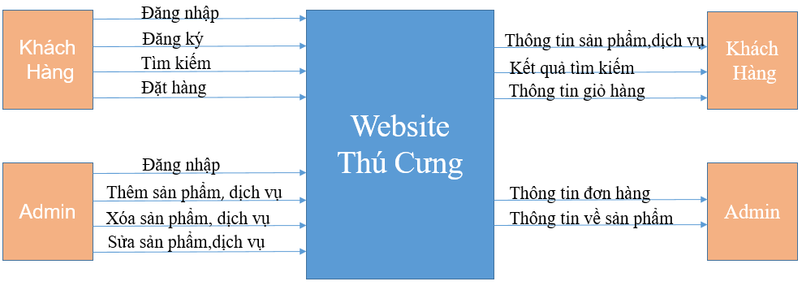

Hình 2.4: Sơ đồ ngữ cảnh mức 0

### Sơ đồ quan hệ cơ sở dữ liệu

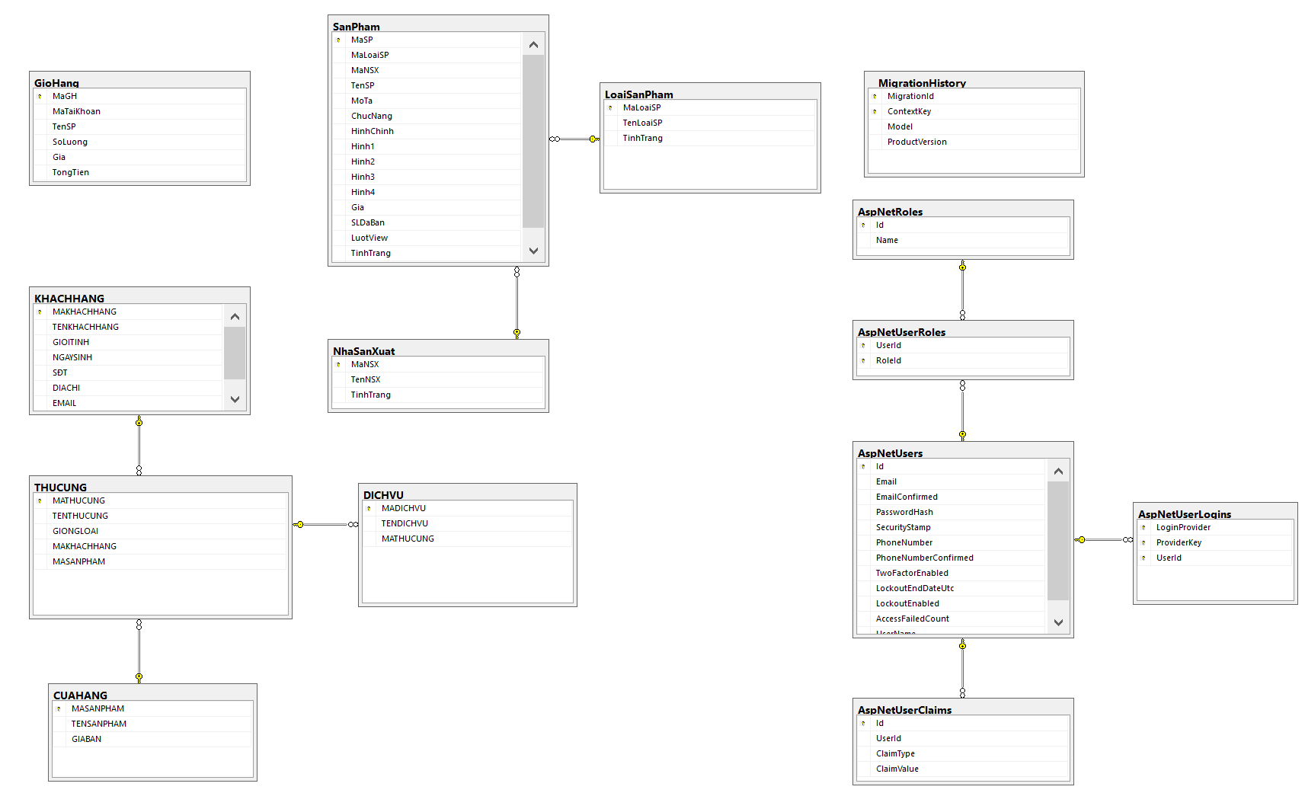

Hình 2.5: Sơ đồ quan hệ cơ sở dữ liệu

# THIẾT KẾ PHẦN MỀM

## Các thành phần chức năng của hệ thống

* Thành phần giao diện: bao gồm các màn hình thể hiện các chức năng cơ bản của một website bán hàng như màn hình trang chủ, đăng nhập, đăng ký, xem danh sách hàng,…
* Thành phần chức năng: các chức năng cơ bản như đăng nhập, đăng ký, đăng xuất, lưu giỏ hàng người dùng, quản lý danh sách người dùng, danh sách đặt hàng,…
* Thành phần xử lý: xử lý kết nối với CSDL, các thao tác thêm/xoá/sửa,…

## Thiết kế giao diện, chức năng hệ thống

### Giao diện chính của website

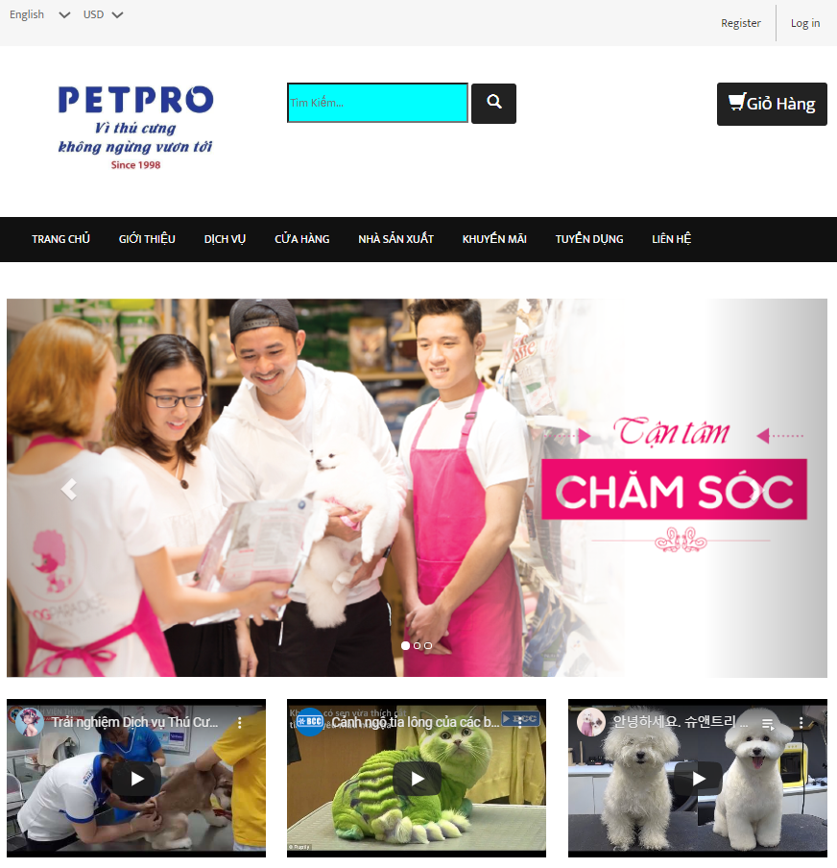

Hình 3.1: Giao diện chính của website

#### Dịch vụ

Các dịch vụ của trang web bao gồm: thú y tại nhà, bảo hiểm sức khỏe, chăm sóc sức khỏe, spa, phối giống, triệt sản, khách sạn, hỏa tán thú cưng

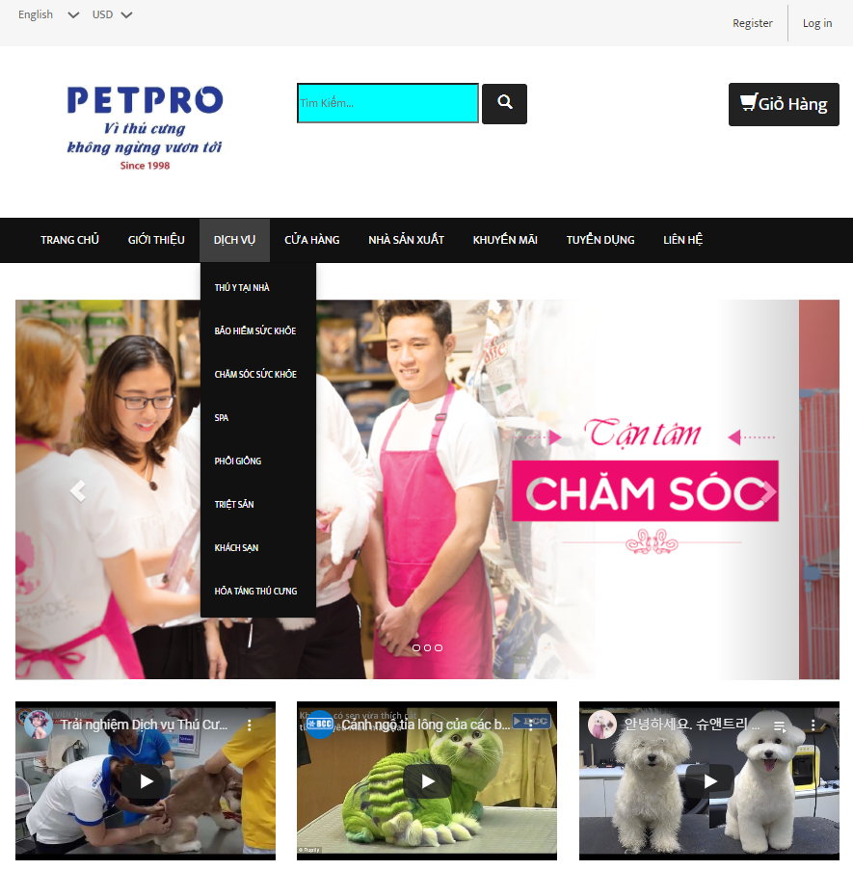

Hình 3.2:Dịch vụ

#### Cửa hàng

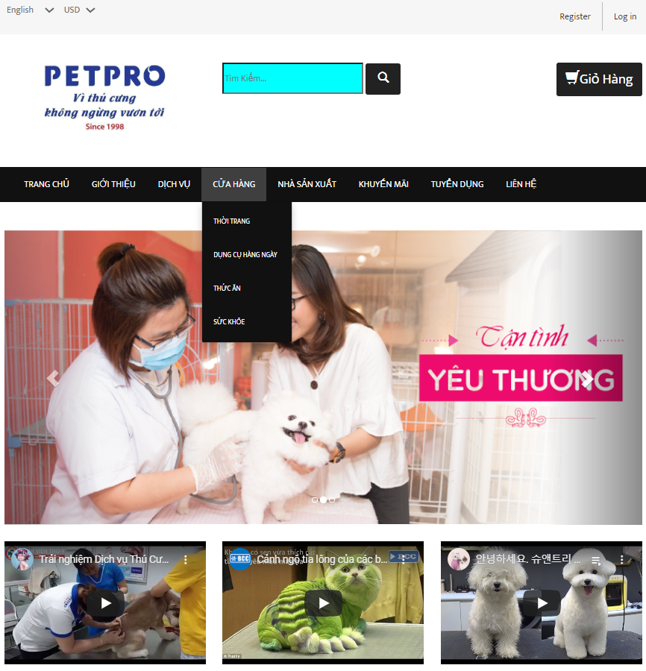

Hình 3.3:Cửa hàng

#### Nhà sản xuất

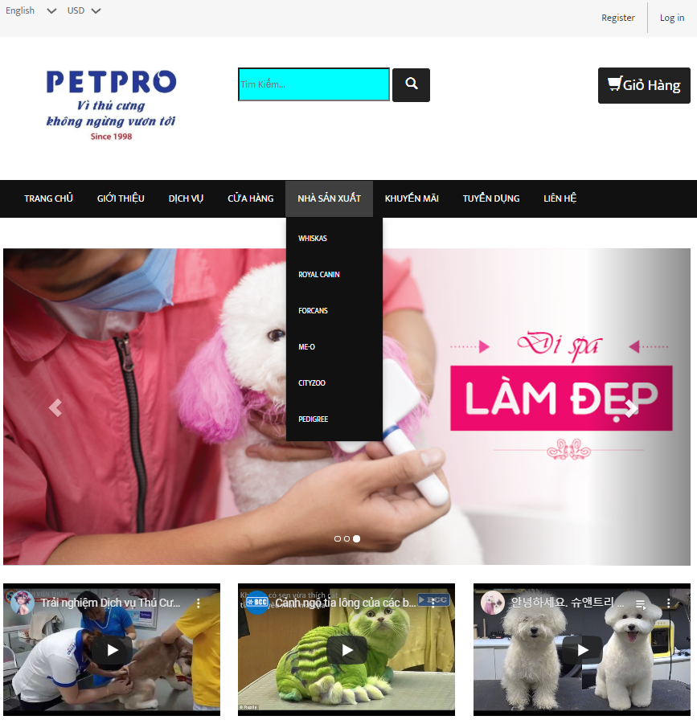

Hình 3.4:Nhà sản xuất

### Giao diện đăng ký

* Khách hàng muốn mua hàng phải đăng kí làm thành viên của trang web mới được mua hàng. Để đăng kí làm thành viên, khách hàng cần điền đầy đủ các thông tin: email và mật khẩu(password) giống như form bên dưới.
* Khách hàng nhớ tên đăng nhập và mật khẩu để sử dụng cho những lần tiếp theo.

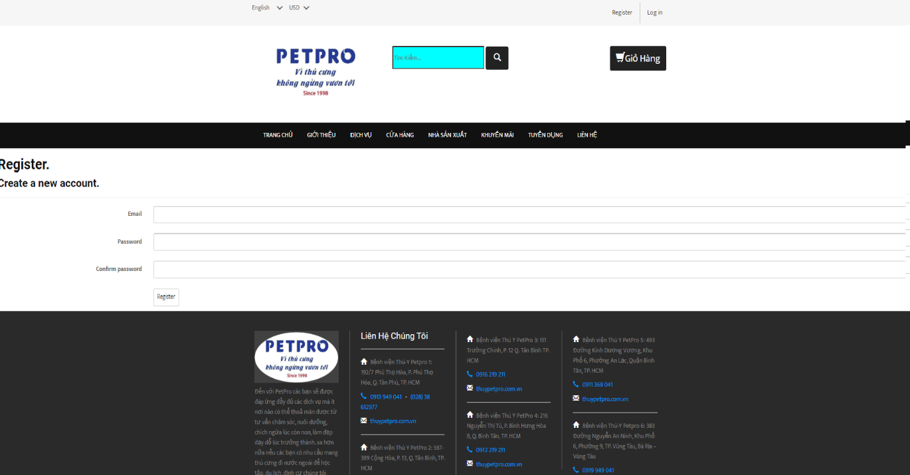

Hình 3.5:Giao diệnđăng ký

### Giao diện đăng nhập

* Khách hàng nếu muốn mua hàng sẽ phải tiến hành đăng nhập vào hệ thống theo đúng tài khoản mình đã đăng ký trước. Khi đăng nhập khách hàng phải điền đầy đủ thông tin: tên đăng nhập, mật khẩu.
* Đối với những người dùng chưa có tài khoản để đăng nhập thì click vào mục “Đăng ký” phía dưới. Hệ thống sẽ chuyển về trang đăng ký để người dùng tiến hành đăng ký.

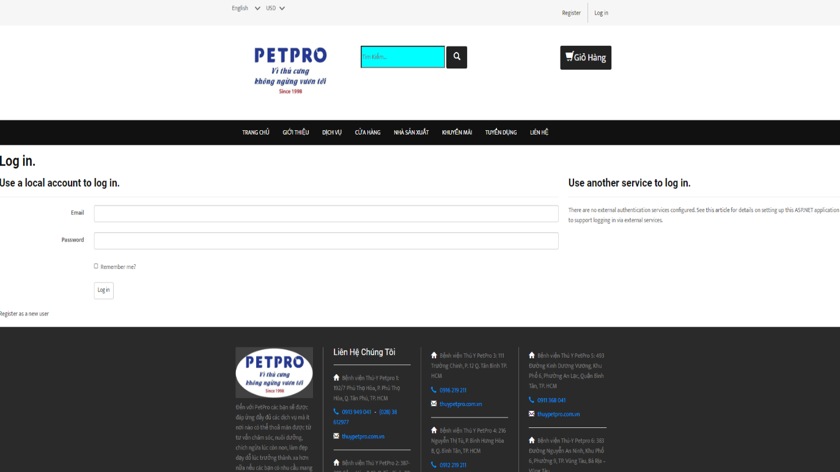

Hình 3.6:Giaodiệnđăng nhập

### Hệ thống Admin

* Giao diện hệ thống Admin là nơi để quản trị viên của website có thể vào phân phối, điều hành tất cả chương trình của website đó. Quản trị viên có thể chỉnh sửa, cập nhật và xóa các sản phẩm hay quản cáo các thông tin trên Website.
* Ngoài ra quản trị viên còn có thể giám sát các công đoạn ngày và giờ bán sản phẩm.

#### Trang chủ Admin

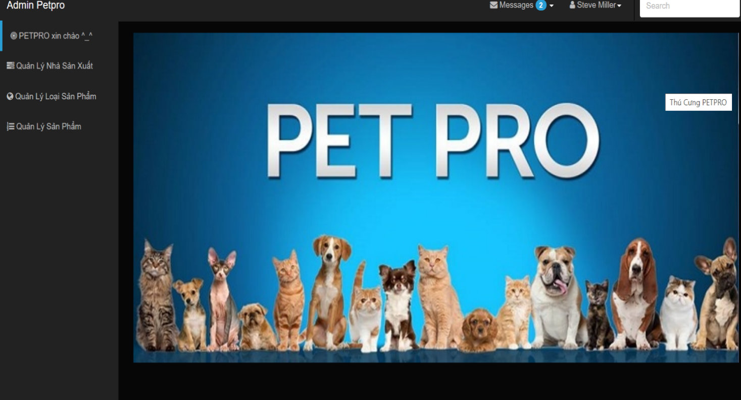

Hình 3.7:Hệ thốngAdmin

#### Quản lý nhà sản xuất

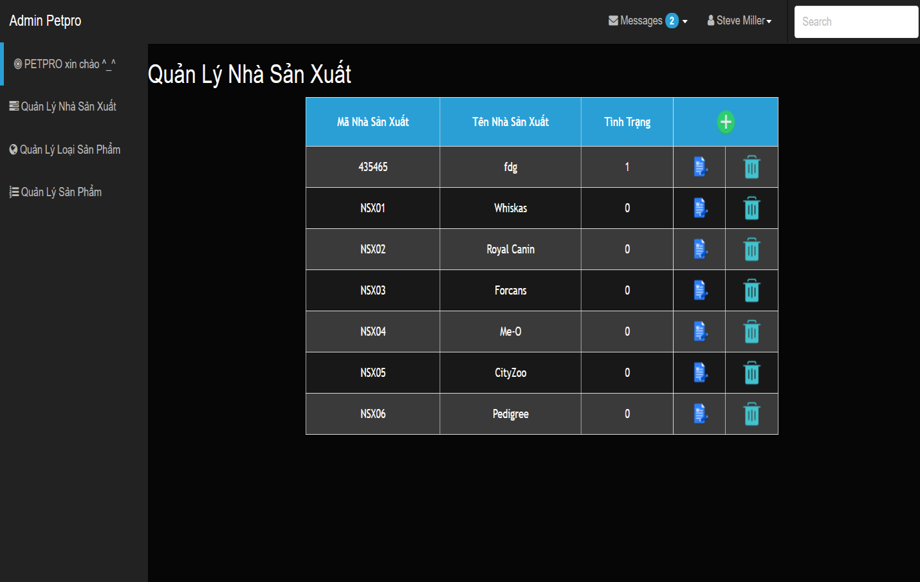

Hình 3.8: Quản lý nhà sản xuất

#### Thêm nhà sản xuất

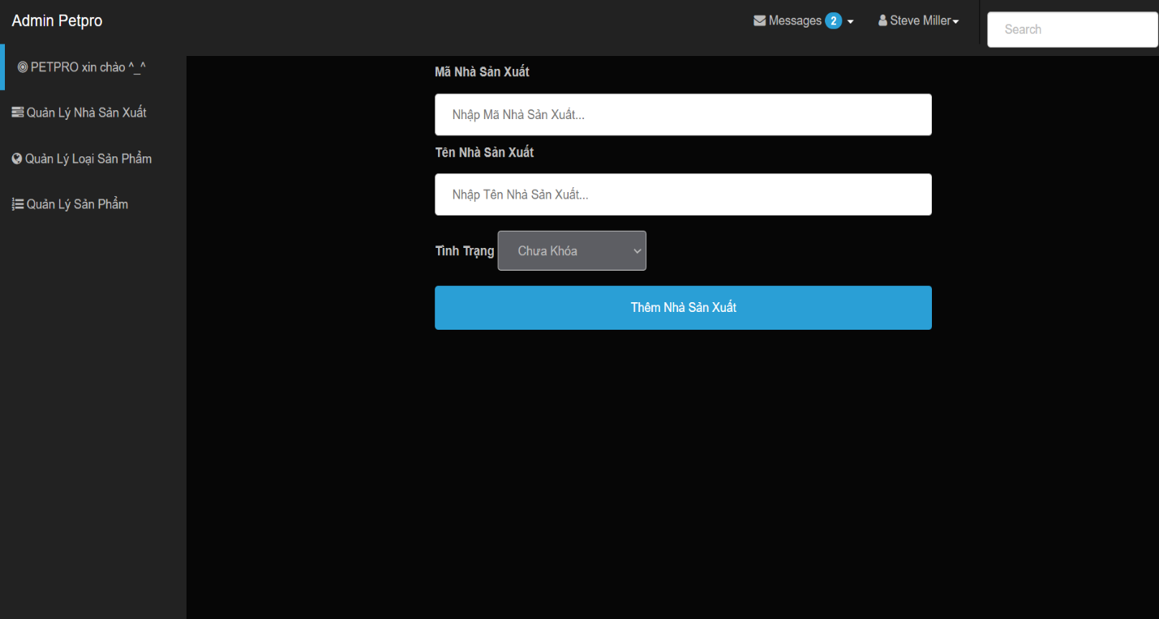

Hình 3.9: Thêm nhà sản xuất

#### Chỉnh sửa nhà sản xuất

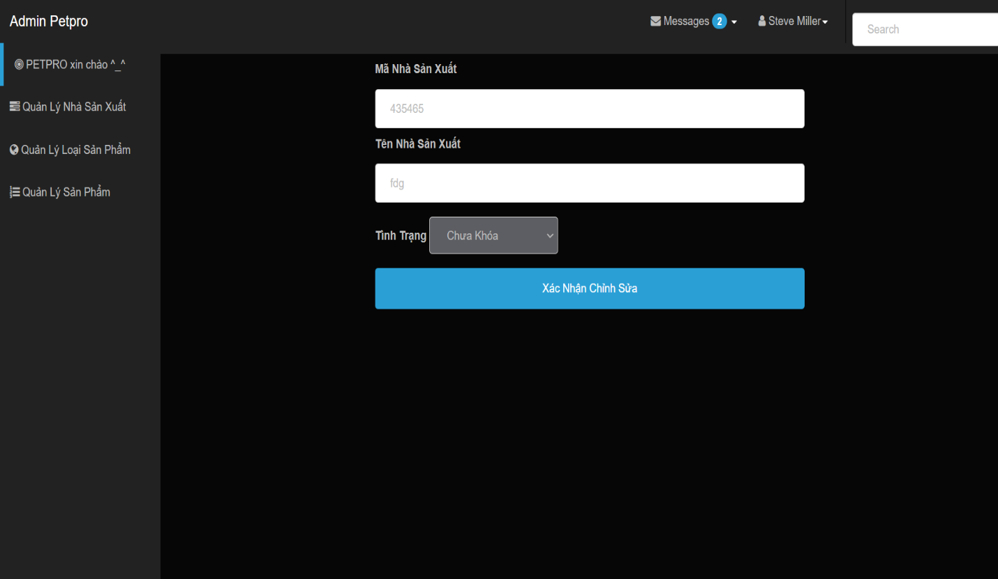

Hình 3.10: Chỉnh sửa nhà sản xuất

#### Xóa tạm thời nhà sản xuất

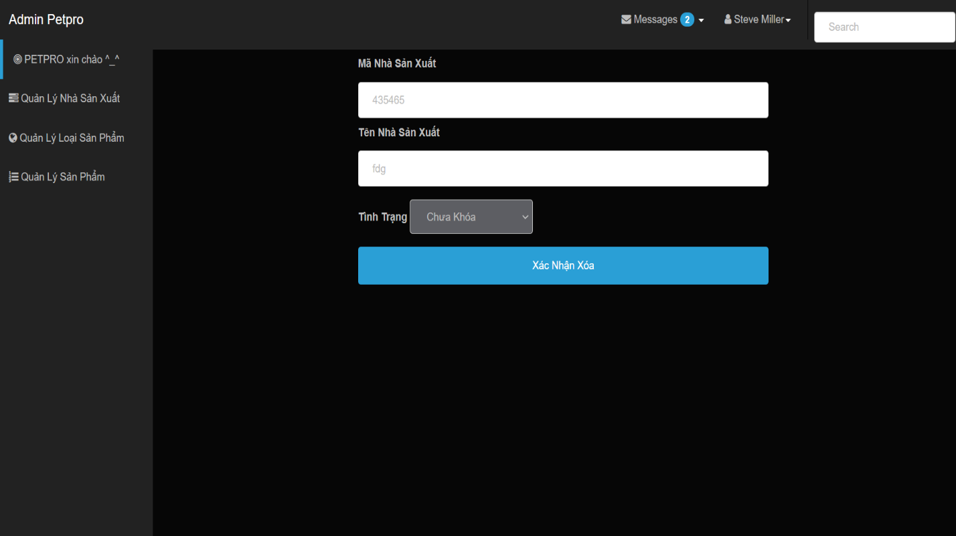

Hình 3.11: Xóa tạm thời nhà sản xuất

#### Quản lý loại sản phẩm

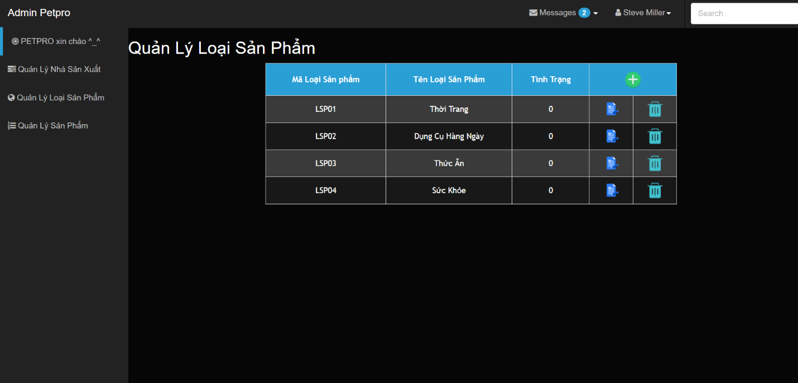

Hình 3.12: Quản lý loại sản phẩm

#### Thêm loại sản phẩm

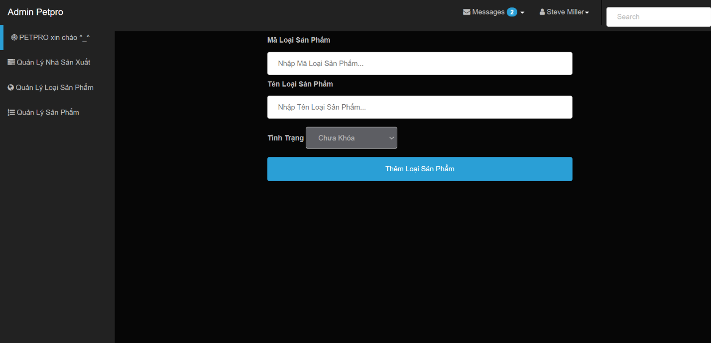

Hình 3.13: Thêm loại sản phẩm

#### Chỉnh sửa loại sản phẩm

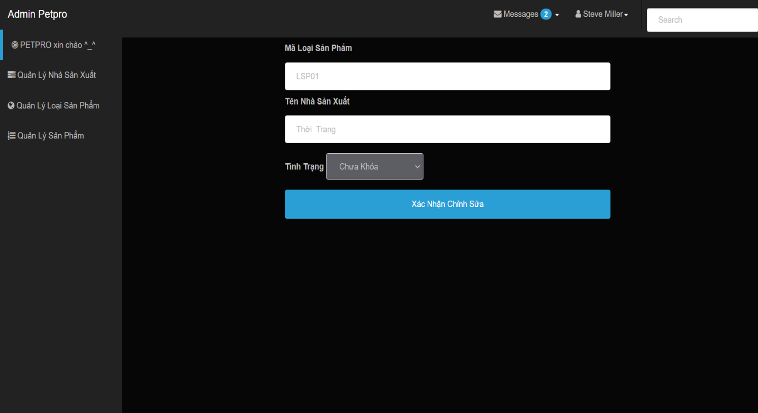

Hình 3.14: Chỉnh sửa loại sản phẩm

#### Xóa tạm thời loại sản phẩm

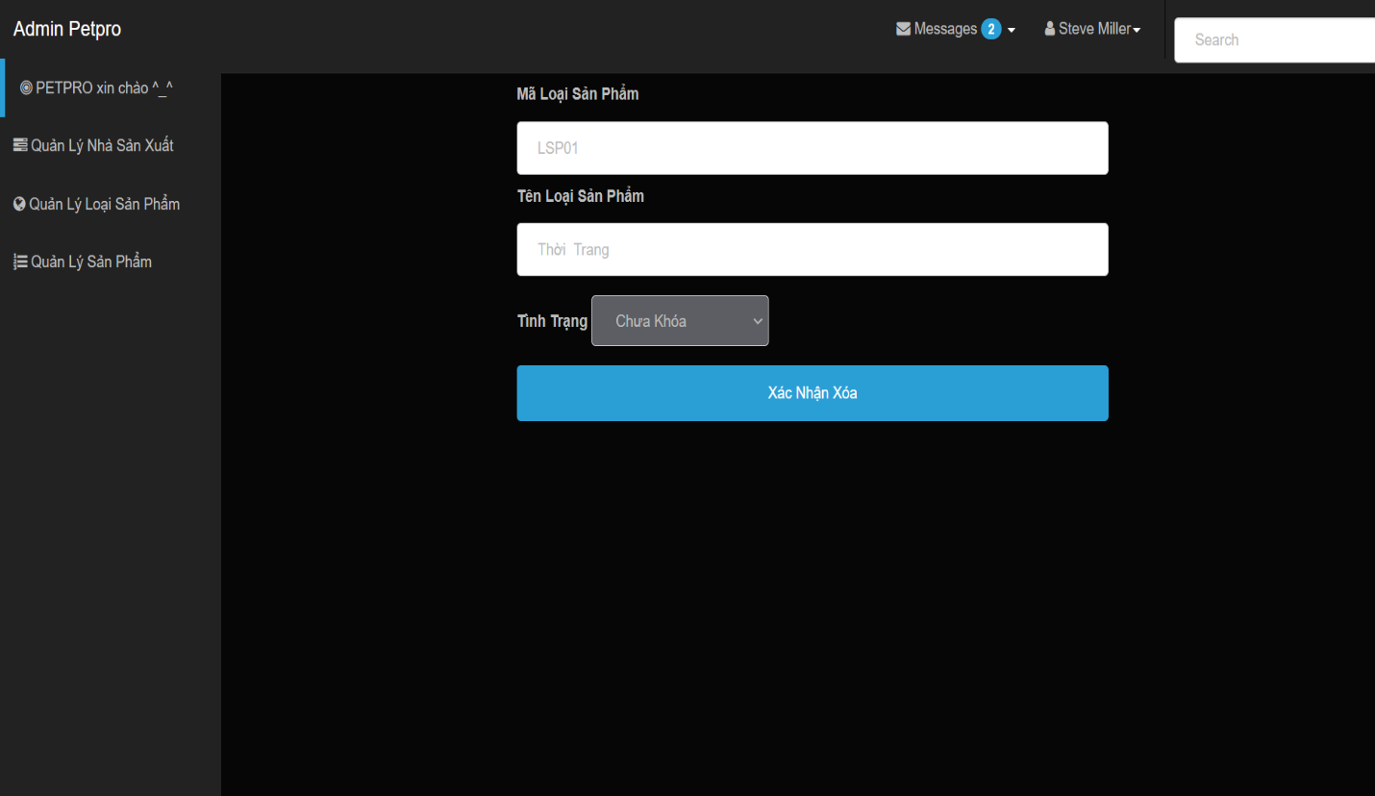

Hình 3.15: Xóa tạm thời loại sản phẩm

#### Quản lý sản phẩm

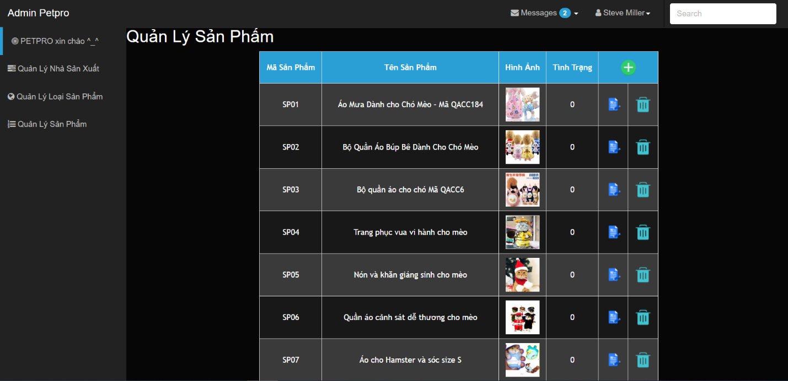

Hình 3.16: Quản lý sản phẩm

#### Thêm sảm phẩm

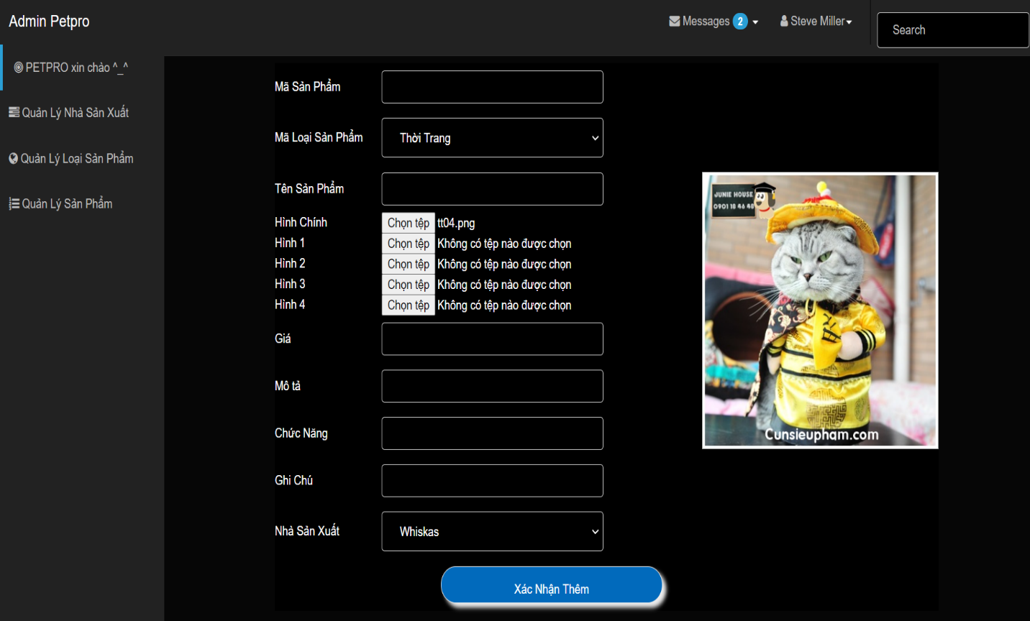

Hình 3.17: Thêm sản phẩm

#### Chỉnh sửa sản phẩm

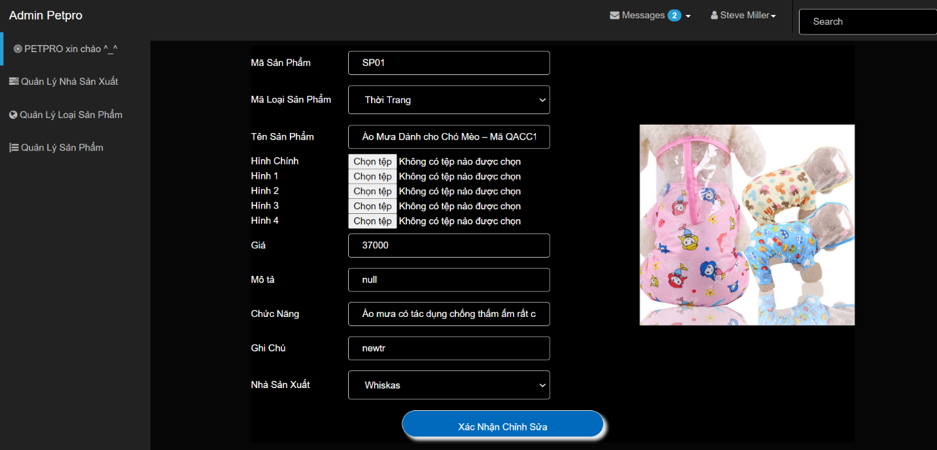

Hình 3.18: Chỉnh sửa sản phẩm

#### Xóa tạm thời sản phẩm

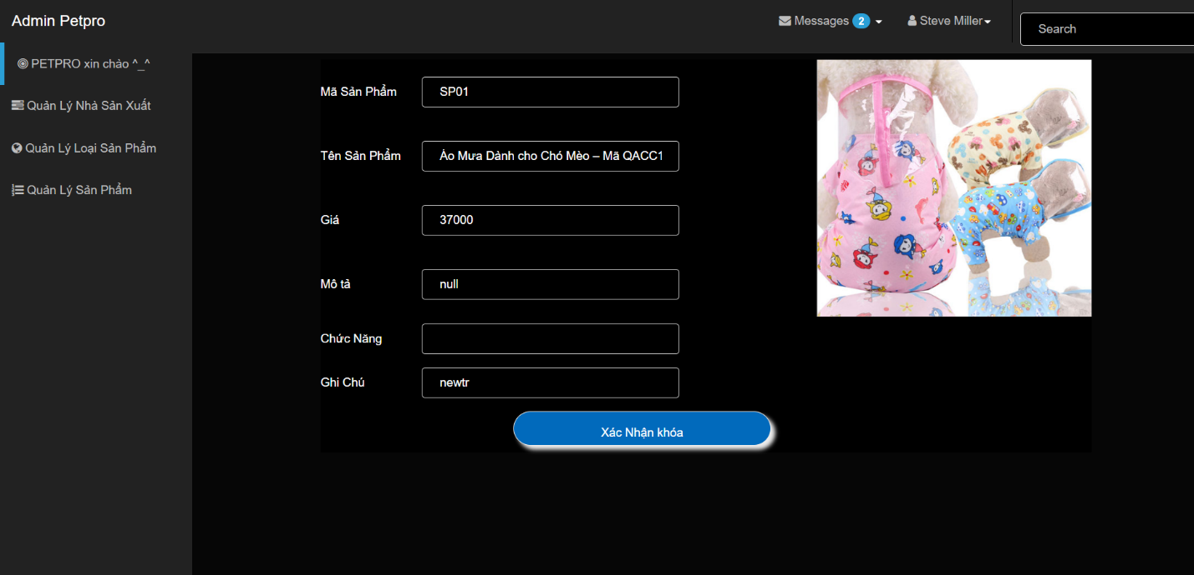

Hình 3.19: Xóa tạm thời sản phẩm

### Giao diện giỏ hàng

* Khi có khách hàng truy cập hoặc ghé thăm website, hệ thống trong website sẽ tự động tạo cho họ một **giỏ hàng riêng cho khách hàng** . Khi khách hàng xem thấy sản phẩm nào phù hợp với yêu cầu trên website, khách hàng sẽ chọn hàng và sản phẩm sẽ được đưa vào giỏ hàng.
* Khi khách hàng vào giỏ hàng khách hàng có thể xem được sản phẩm mình đã chọn. Trong giỏ hàng còn có các mục như: cập nhật dùng để cập nhập số lượng muốn mua là bao nhiêu, xóa sản phẩm nếu như khách hàng chưa ưng ý.

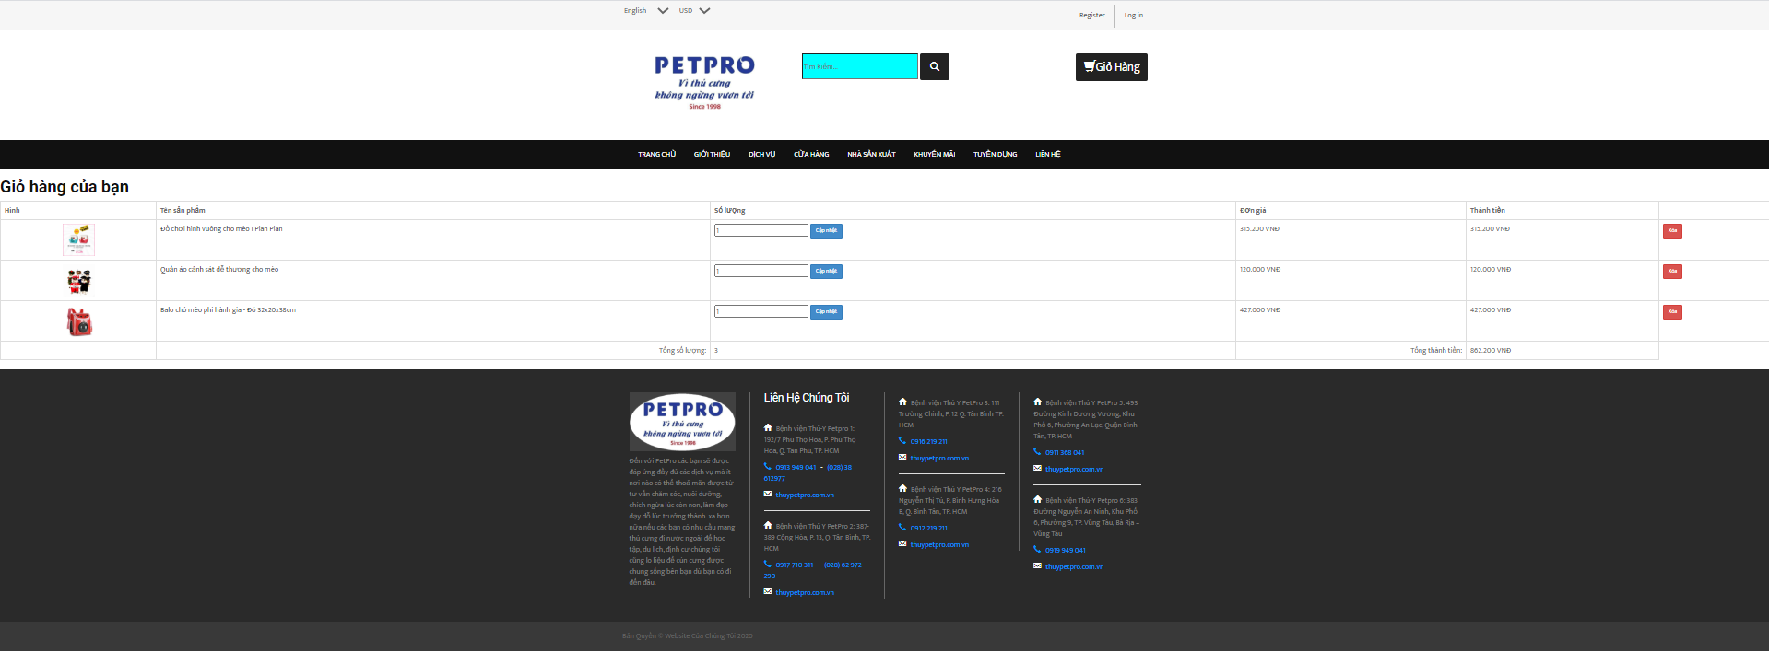

Hình 3.20: *Giao diện* giỏ *hàng*

### Chức năng tìm kiếm

Công cụ tìm kiếm là một chức năng nhằm cho phép khách hàng tìm kiếm thông tin sản phẩm mà khách hàng muốn mua giúp khách hàng có thể tìm thấy sản phẩm nhanh hơn hay để khách hàng biết sản phẩm có hoặc không có trên trang web.

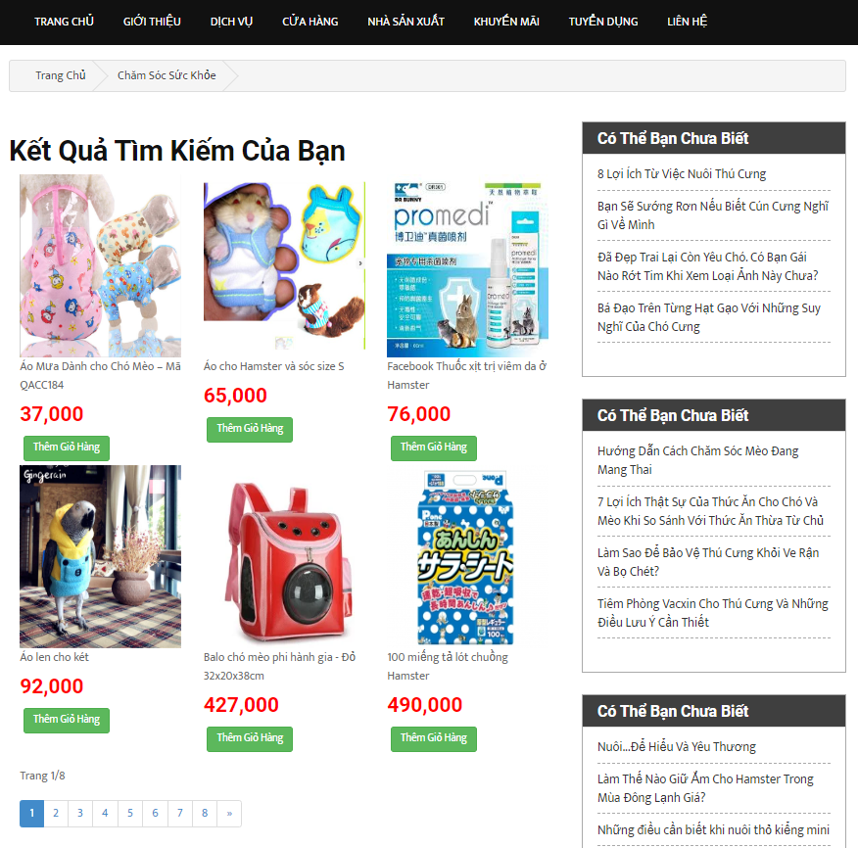

Hình 3.21: *Chức năng tìm* kiếm

### Thú y tại nhà

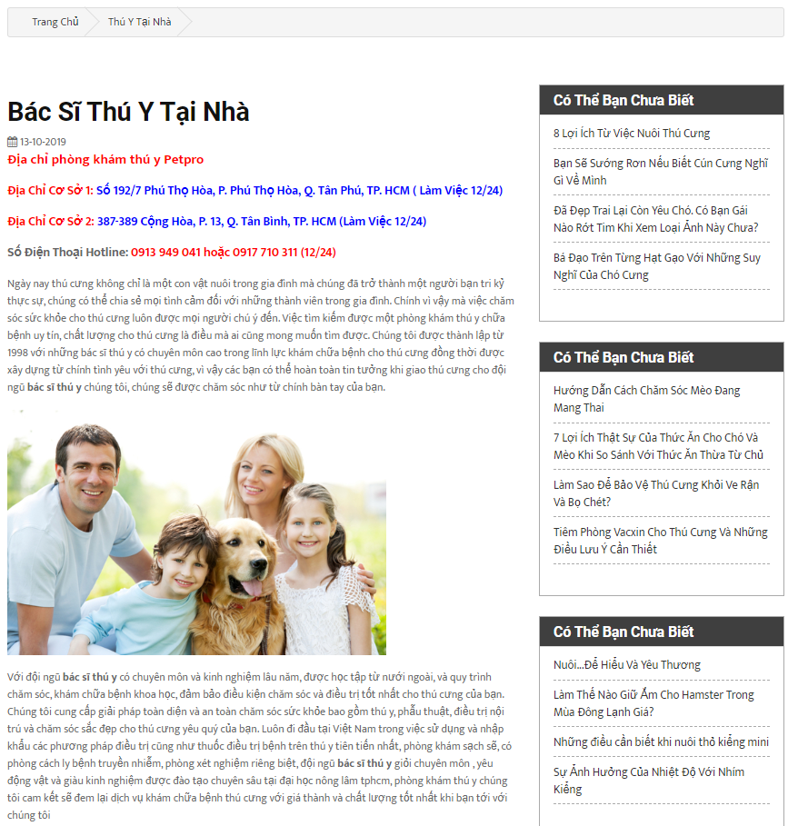

Hình 3.22: Thú y tại nhà

### Bảo hiểm sức khỏe

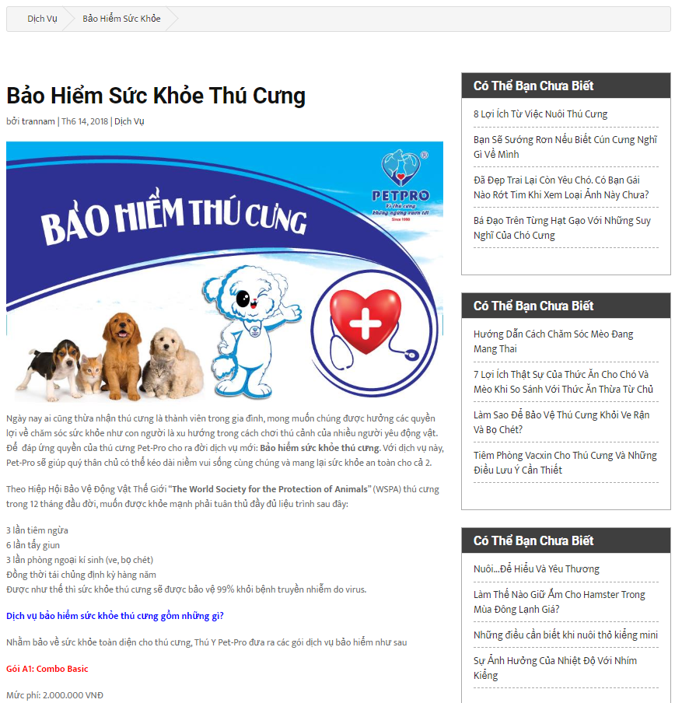

Hình 3.23: Bảo hiểm sức khỏe

### Spa

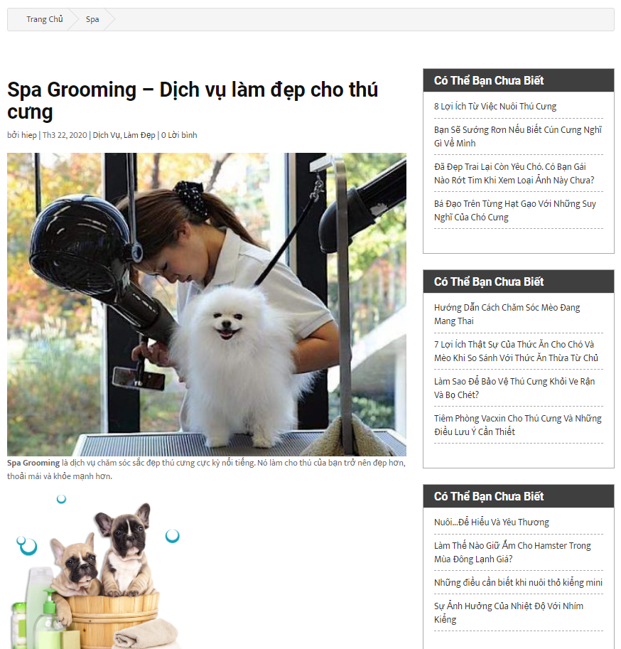

Hình 3.24: Spa

### Thời trang

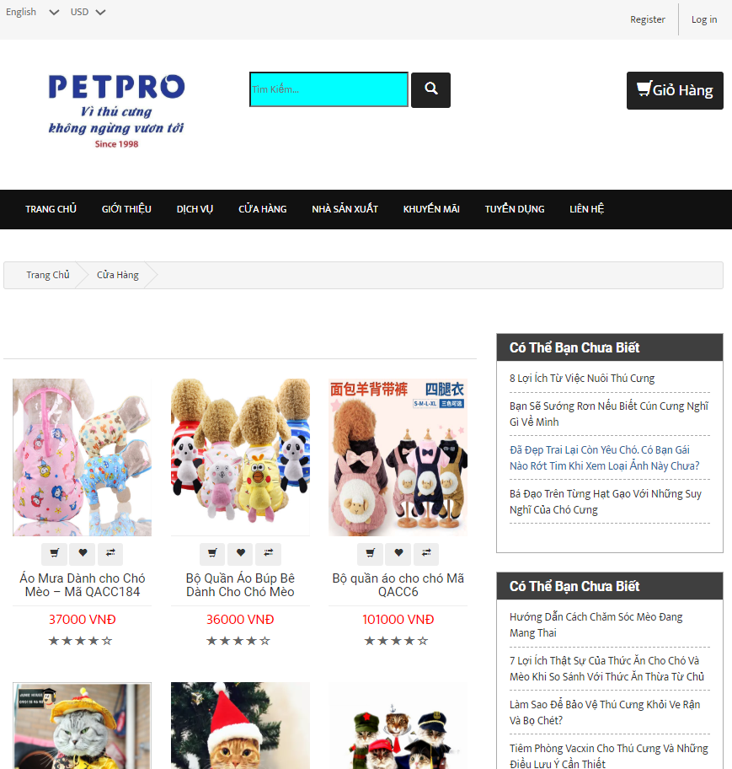

Hình 3.25: Thời trang

### Dụng cụ hàng ngày

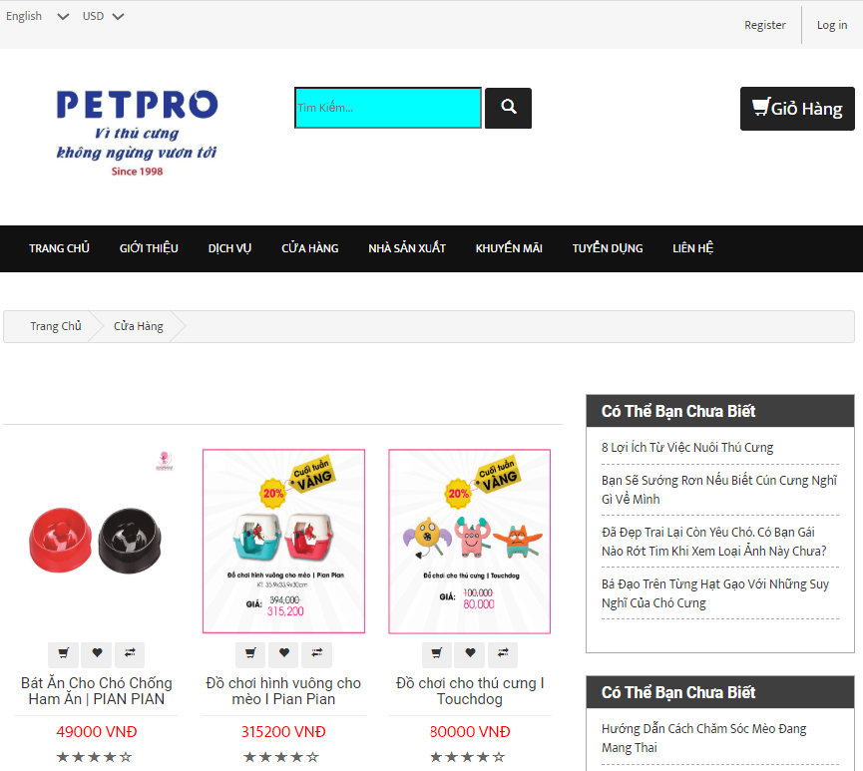

Hình 3.26: Dụng cụ hàng ngày

### Thức ăn

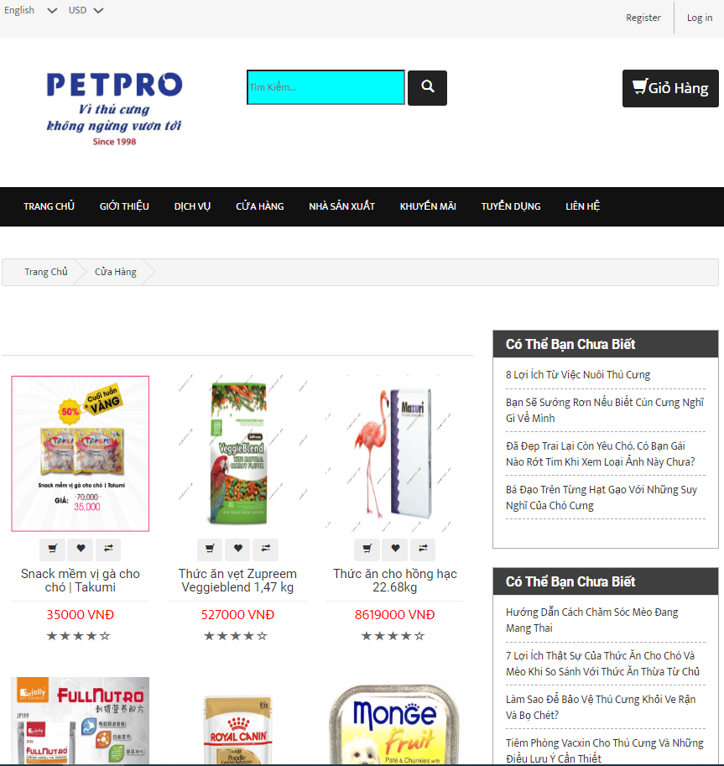

Hình 3.27: Thức ăn

### Sức khỏe

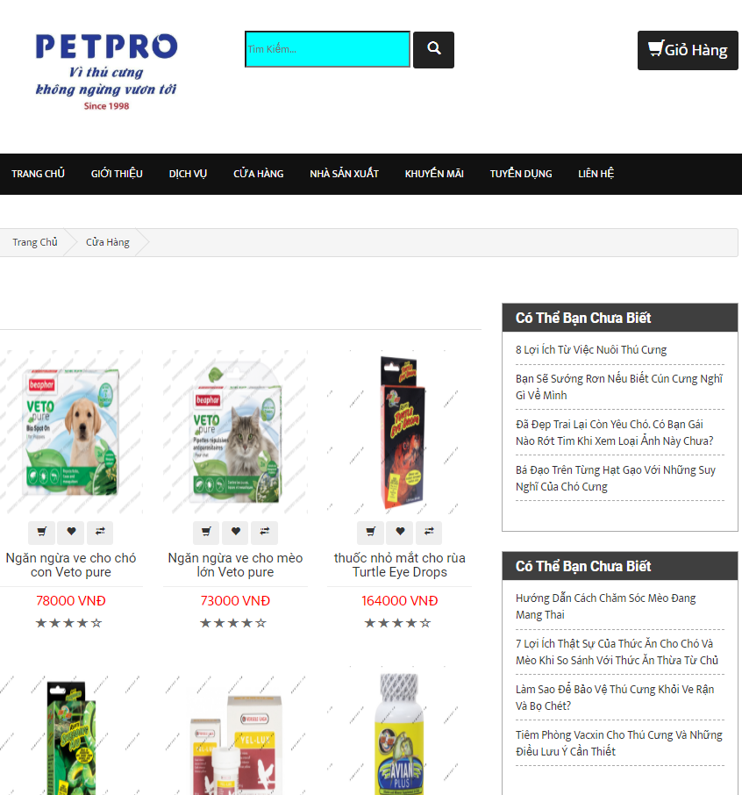

Hình 3.28: Sức khỏe

### Khuyến mãi

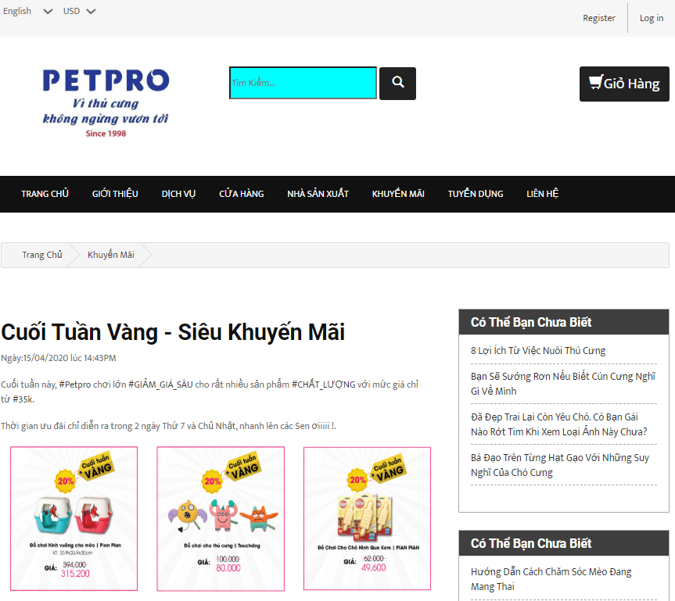

Hình 3.29: Khuyến mãi

### Tuyển dụng

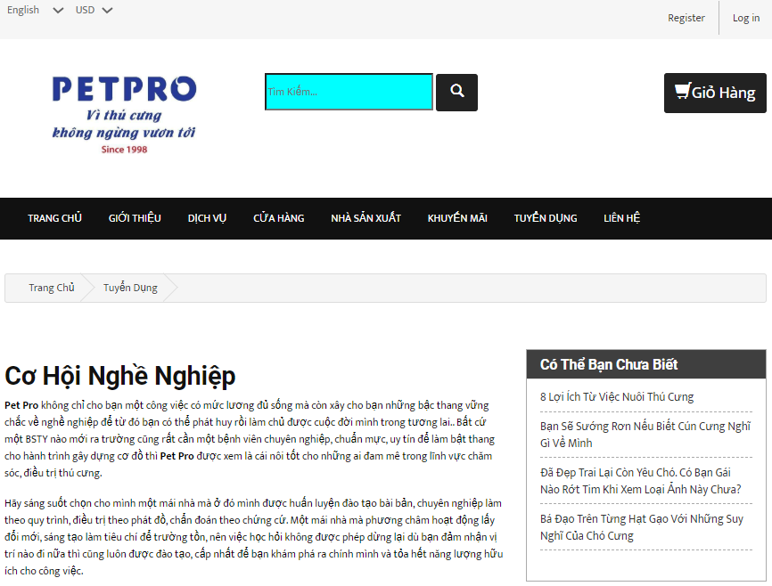

Hình 3.30: Tuyển dụng

### Liên hệ

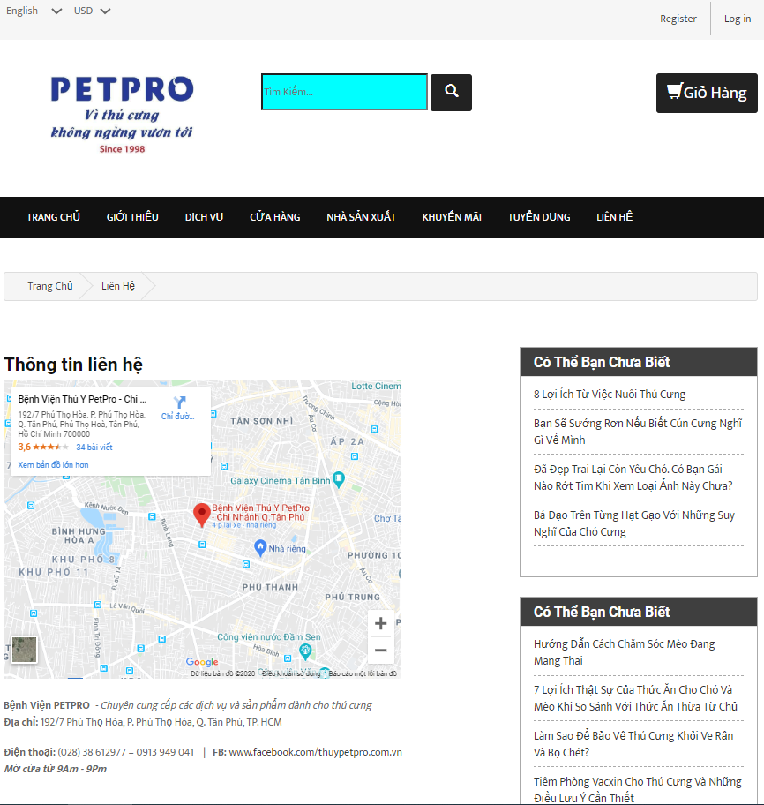

Hình 3.31: Liên hệ

# KẾT LUẬN

## Kết quả đạt được của đề tài

Sau một thời gian tập trung triển khai đề tài, em đã hoàn thành được đề tài**“Xây dựng Website chăm sóc thú cưng”** với các chức năng:

Đăng nhập, đăng kí, tìm kiếm, trang chủ, cửa hàng, nhà sản xuất, giỏ hàng, thanh toán, đơn đặt hàng, tuyển dụng, khuyến mãi, liên hệ.

## Hạn chế của đề tài

Bên cạnh những kết quả khả quan đã đạt được, nhóm em nhận thấy còn tồn tại một số hạn chế:

* Tốc độ xử lý chưa cao, vẫn còn một số lỗi phát sinh khi vận hành hệ thống.
* Giao diện của website chưa thật sự thân thiện với người dùng, chức năng còn ít.
* Một số chức năng của website không thể hiện được hết thông tin của sản phẩm, gây khó khăn cho người dùng khi chọn mua sản phẩm.
* Thiếu một số ràng buộc .

## Hướng phát triển của đề tài

Sau khi hoàn thành đề tài em sẽ tiếp tục nghiên cứu và phát triển website này nhằm tăng các tính năng và tối ưu hóa tốc độ xử lý để đem lại hiệu quả cao hơn, phát triển để đưa website vào.

## Kết quả mong muốn của nhóm

* Cung cấp các sản phẩm & dịch vụ chất lượng nhất đến với khách hàng.
* Kiếm nhiều lợi nhuận hàng tháng từ việc bán điện thoại.
* Luôn trong tư thế cải tiến, update mới để đáp ứng nhu cầu mới…
* **Tạo một hình ảnh chuyên nghiệp trước công chúng, công cụ hiệu quả để thực hiện các chiến dịch PR và marketing.**
* **Giới thiệu sản phẩm, dịch vụ một cách chuyên nghiệp đầy sinh động và nó mang tính tương tác cao.**
* **Phục vụ khách hàng tốt hơn, đạt được nhiều sự hài lòng từ khách hàng.**
* **Thiết kế website chuẩn SEO bán hàng tạo cơ hội để bán được sản phẩm nhiều hơn mà không cần nhiều chi phí.**

**TÀI LIỆU THAM KHẢO**

1. <http://www.thayphet.net/>
2. <https://www.youtube.com/watch?v=pa1eRqBH5kk&list=PLAxmMVqEIFdcZM1RAq6erDfCFm21CzwQk&index=4&t=0s&fbclid=IwAR17wkH5qImQAM2G4KwfIgp8pq2q0Y9-Tl-FMcpQhLMFCrAyV3XLWQH0DBI>
3. <https://www.w3schools.com/>
4. <https://www.youtube.com/watch?v=_TQVelWQ_0A&list=PLRhlTlpDUWsyK1TIsewrQ7WwC7QkCSCPD&index=4&fbclid=IwAR3iZ9loU0gWNC9Kv8XwJym9w-Bu5QfBpI11xBHozYh4rJNrymi_MzkriTA>
5. Giáo trình Cơ sở dữ liệu. Trường Đại học Công nghệ Tp. Hồ Chí Minh.
6. Giáo trình Công nghệ phần mềm. Trường Đại học Công nghệ Tp. Hồ Chí Minh.
7. Giáo trình thương mại điện tử. Trường Đại học Công nghệ Tp. Hồ Chí Minh.
8. Tài liệu tham khảo tập hợp từ nhiều đồ án và website khác.